VENDIM

Nr. 152, datë 29.2.2016

PËR KALIMIN NË PRONËSI, NGA MINISTRIA E ARSIMIT DHE SPORTIT TE BASHKIA KORÇË, TË DISA MJEDISEVE TË PRONËS ME EMËRTIMIN “SHTËPIA E USHTARAKËVE”, ME VENDNDODHJE NË BULEVARDIN “REPUBLIKA”

Në mbështetje të nenit 100 të Kushtetutës, të neneve 3, shkronja “b”, 5, 7, 8 e 17, të ligjit nr. 8744, datë 22.2.2001, “Për transferimin e pronave të paluajtshme publike të shtetit në njësitë e qeverisjes vendore”, të ndryshuar, dhe të neneve 13 e 15, të ligjit nr. 8743, datë 22.2.2001, “Për pronat e paluajtshme të shtetit”, të ndryshuar, me propozimin e ministrit të Punëve të Brendshme, Këshilli i Ministrave

VENDOSI:

1. Kalimin në pronësi, nga Ministria e Arsimit dhe Sportit te Bashkia Korçë, për Agjencinë e Zhvillimit Rajonal Korçë dhe institucione të tjera, të disa mjediseve të pronës me emërtimin “Shtëpia e Ushtarakëve”, me vendndodhje në bulevardin “Republika”, sipas formularit për inventarizimin e pronave të paluajtshme shtetërore dhe planimetrisë, që i bashkëlidhen këtij vendimi.
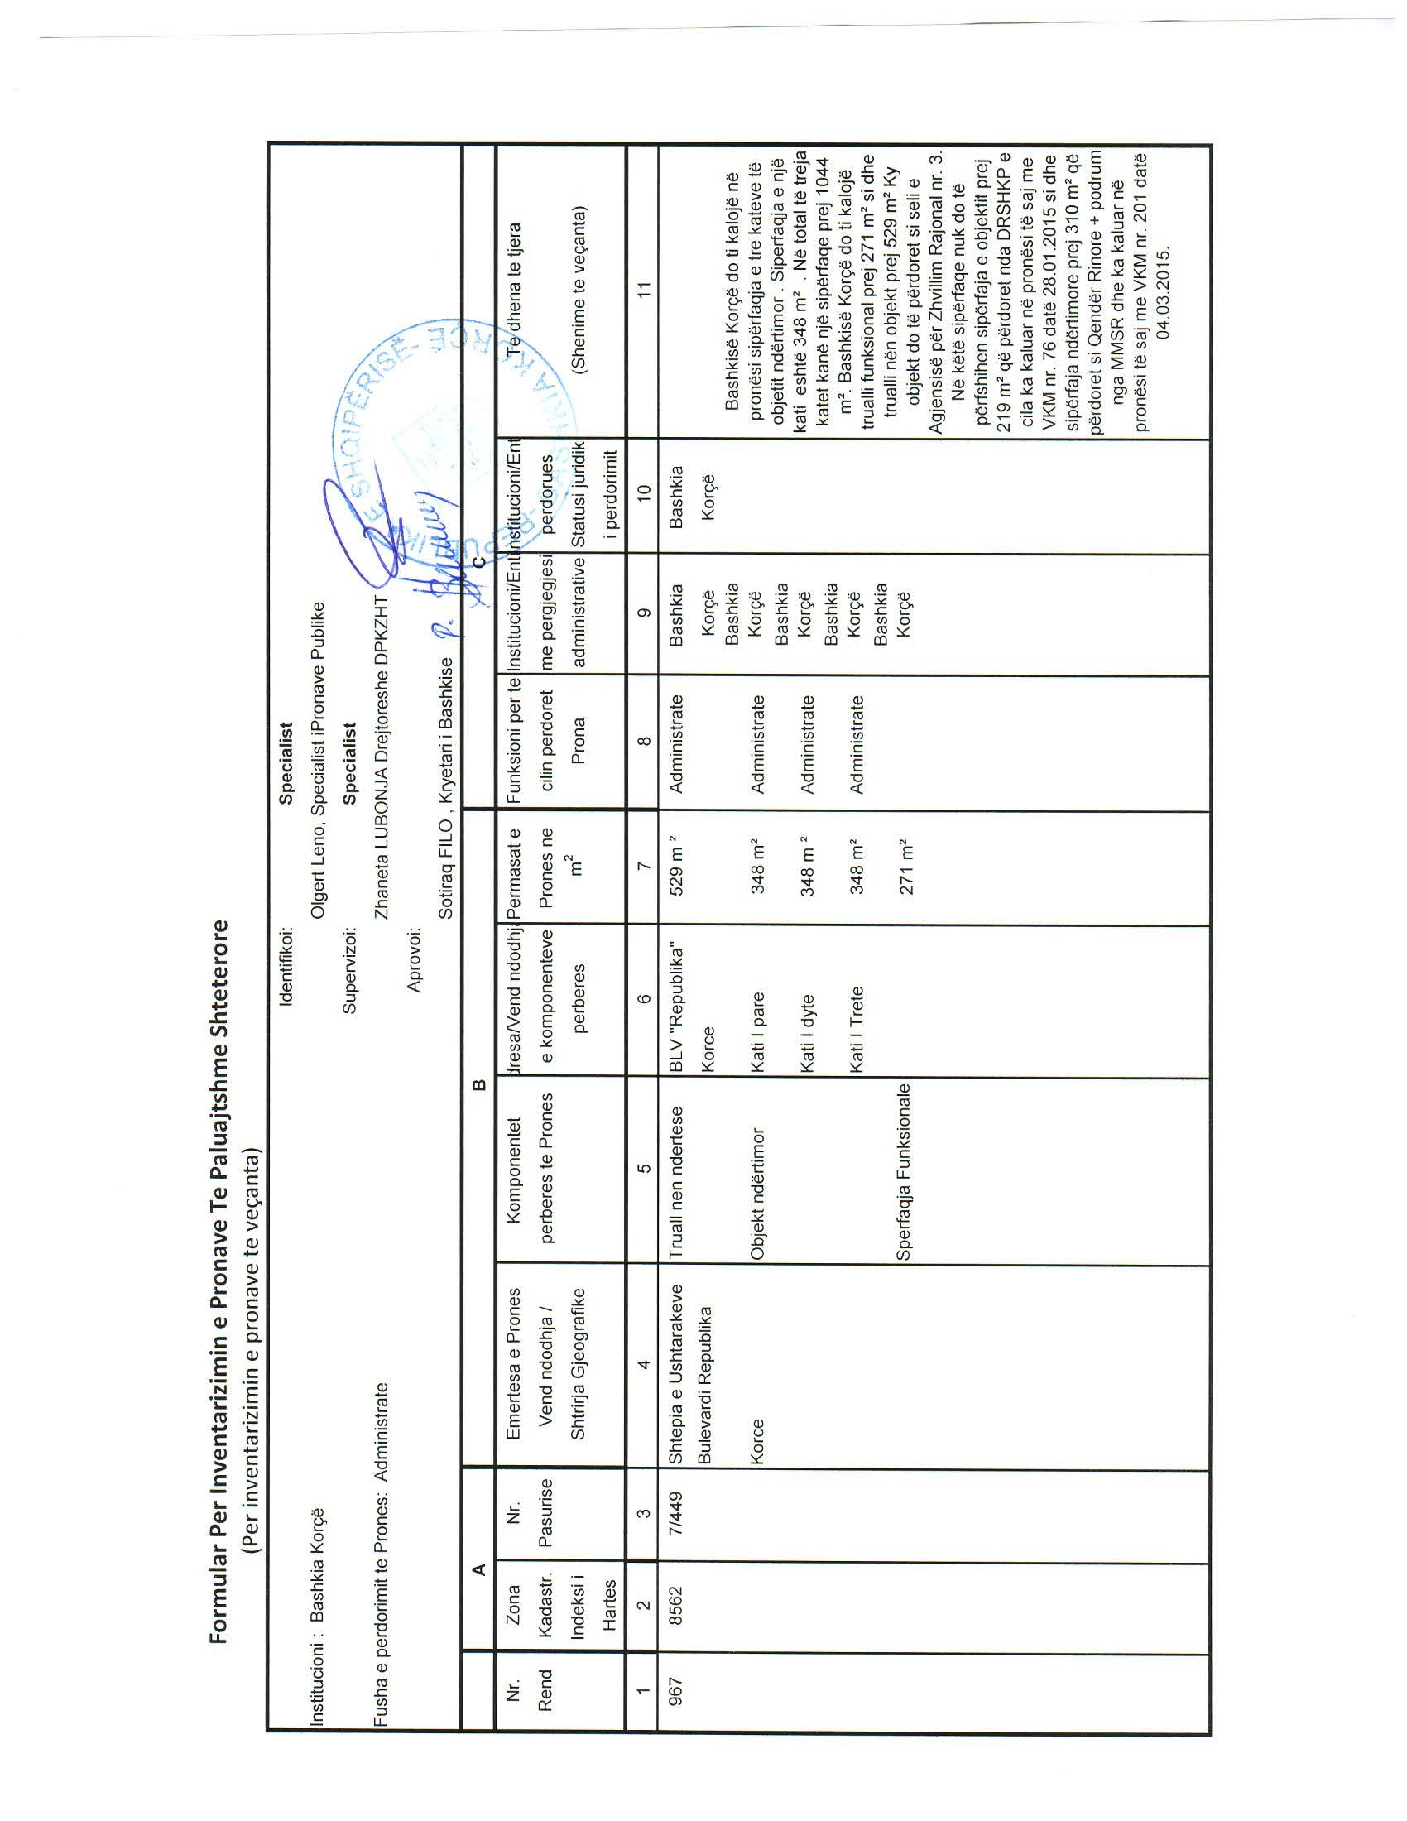
2. Vendimi nr. 530, datë 7.8.2012, i Këshillit të Ministrave, “Për kalimin në përgjegjësi administrimi, nga Ministria e Mbrojtjes te Ministria e Arsimit dhe Shkencës, për Universitetin “Fan S. Noli”, në Korçë, të pronës nr. 549, me emërtimin “Shtëpia e Ushtarakëve”, me vendndodhje në bulevardin “Republika”, Korçë, dhe për një ndryshim në vendimin nr. 515, datë 18.7.2003, të Këshillit të Ministrave, “Për miratimin e listës së inventarit të pronave të paluajtshme shtetërore, të cilat i kalojnë në përgjegjësi administrimi Ministrisë së Mbrojtjes”, të ndryshuar, shfuqizohet.
3. Ngarkohen ministri i Punëve të Brendshme, ministri i Arsimit dhe Sportit, Kryetari i Bashkisë Korçë dhe kryeregjistruesi i Zyrës Qendrore të Regjistrimit të Pasurive të Paluajtshme për ndjekjen dhe zbatimin e këtij vendimi.
Ky vendim hyn në fuqi pas botimit në Fletoren Zyrtare.

KRYEMINISTRI

Edi Rama

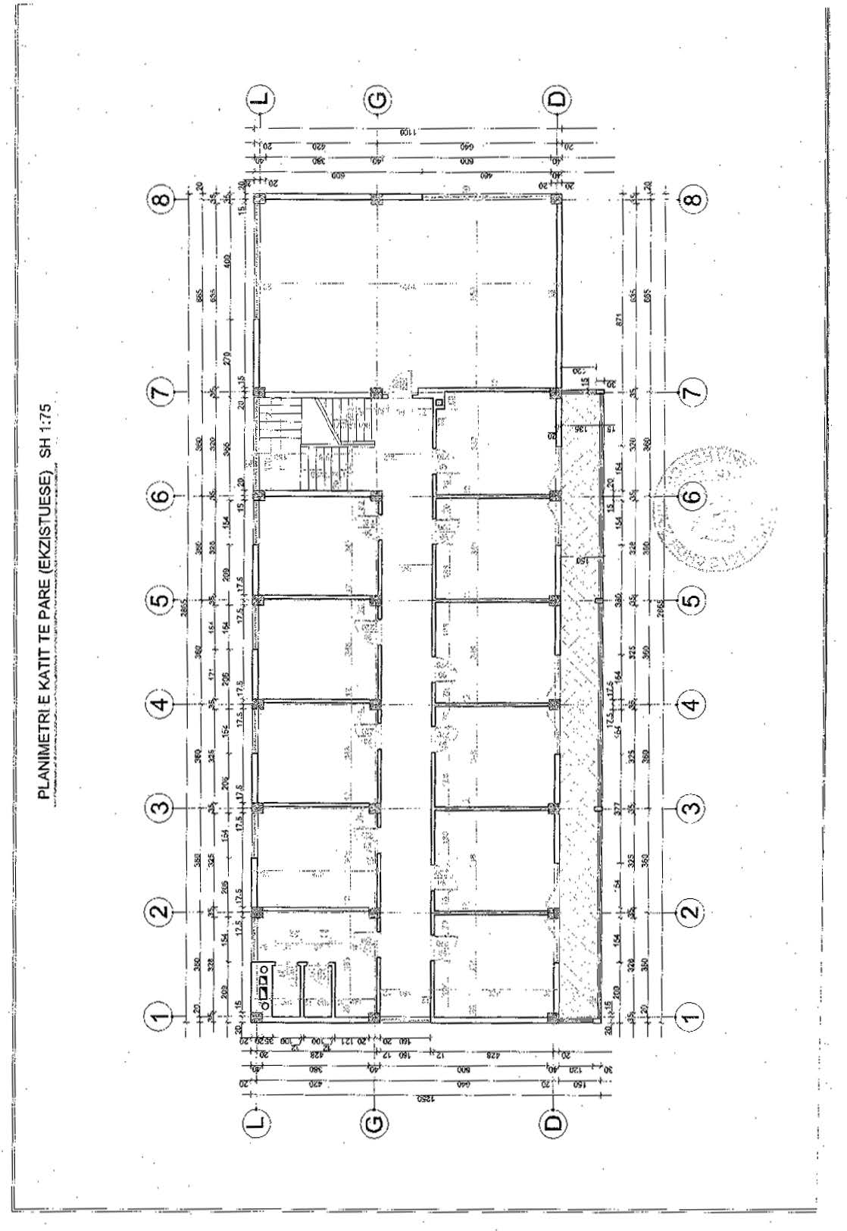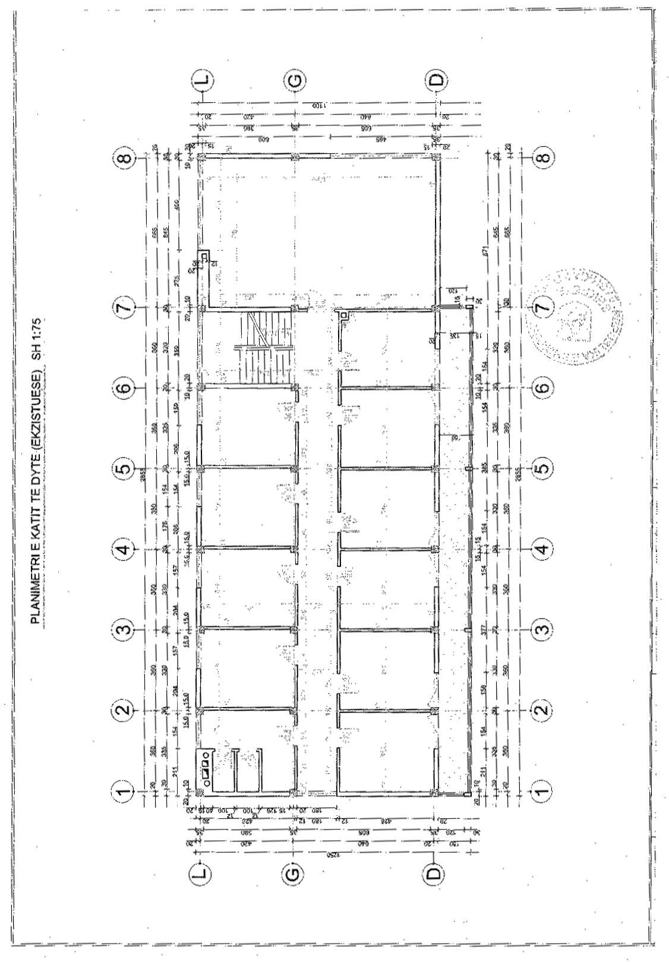
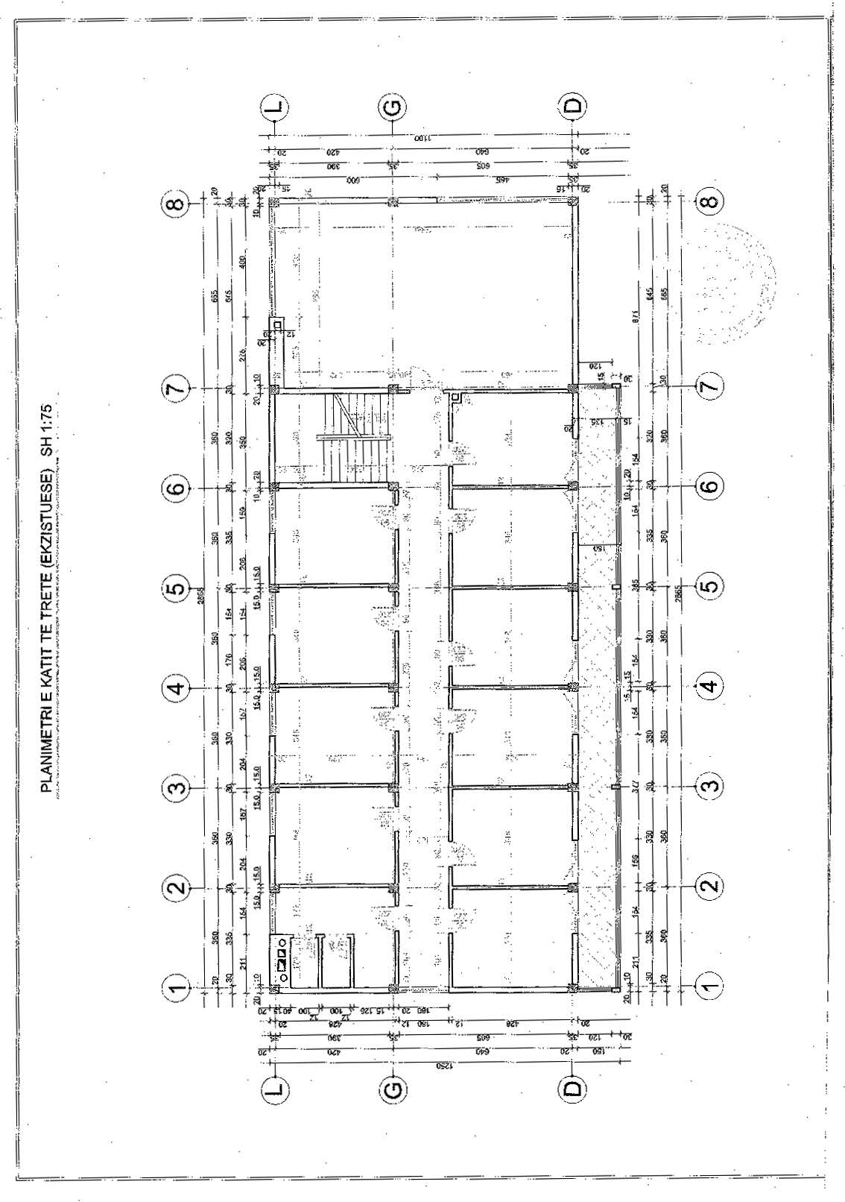

VENDIM

Nr. 184, datë 9.3.2016

PËR PËRCAKTIMIN E RREGULLAVE PËR USHTRIMIN E KONTROLLIT PËR VEPRIMTARINË E AGJENCISË KOMBËTARE TË BARNAVE DHE PAJISJEVE MJEKËSORE, NË ZBATIMIN E DETYRAVE DHE USHTRIMIN E PËRGJEGJËSIVE NGA KJO AGJENCI

Në mbështetje të nenit 100 të Kushtetutës dhe të nenit 62, pika 2 e 66, pika 1, të ligjit nr. 105/2014, “Për barnat dhe shërbimin farma-ceutik”, të ndryshuar, me propozimin e ministrit të Shëndetësisë, Këshilli i Ministrave

VENDOSI:

1. Përcaktimin e rregullave për mënyrën e ushtrimit të kontrollit për veprimtarinë e Agjencisë Kombëtare të Barnave dhe Pajisjeve Mjekësore (në vazhdim “Agjencia”), i cili lidhet me analizën, regjistrimin, farmakovigjilencen, kontrollin e barnave dhe të pajisjeve mjekësore, si dhe me inspektimin e veprimtarive në fushën farmaceutike.
2. Agjencia, si institucion në varësi të Ministrisë së Shëndetësisë, kontrollohet nga Njësia e Posaçme (në vazhdim “Njësia”), përbërja e së cilës përcaktohet me urdhër të ministrit të Shëndetësisë.
3. Njësia e Posaçme përbëhet nga 5 anëtarë, të përzgjedhur nga personeli efektiv i Ministrisë së Shëndetësisë, ku kryetari i saj ka një mandat 1-vjeçar, me të drejtë përsëritjeje.
4. Njësia fillon procedurën e kontrollit në këto raste:
a) kur dyshon se është bërë një shkelje e rëndë nga Agjencia, e cila, në raste të veçanta, është bërë edhe publike;
b) kur ka një ankesë të arsyetuar nga subjektet të ndryshme, që pretendojnë se u është cenuar një e drejtë nga veprimtaria e Agjencisë;
c) periodikisht, një herë në vit dhe sa herë shihet e nevojshme, sipas një programi të miratuar nga ministri i Shëndetësisë.
5. Në rastet kur kontrolli fillon për shkaqet e paraqitura në shkronjën “a”, të pikës 4, ai është i menjëhershëm dhe kryhet në ambientet e Agjencisë, duke verifikuar aktet dhe dokumentet që i referohen vetëm rastit konkret.
6. Në rastet kur kontrolli fillon pas një ankese nga subjektet, ankesa duhet të përmbajë, të paktën:
a) emrin dhe mbiemrin e ankuesit;
b) shpjegime të hollësishme të shkeljes së pretenduar, të shoqëruara me dokumentet përkatëse;
c) masat që kërkohen të merren;
ç) datën dhe firmën e përfaqësuesit të subjektit.
7. Subjekti që paraqet ankesën nuk ngarkohet me tarifë për shqyrtimin e ankesës.
8. Kontrolli periodik, që Njësia kryen pranë Agjencisë, shoqërohet më një program kontrolli, i cili miratohet nga ministri i Shëndetësisë. Programi i kontrollit duhet të ketë të përcaktuar qartë objektin e kontrollit dhe afatin e ushtrimit të tij.
9. Agjencia raporton në Ministrinë e Shëndetësisë çdo 4 muaj, për veprimtarinë e saj, lidhur me:
a) analizën;
b) pajisjen/rinovimin me autorizim për tregtim të barnave dhe pajisjeve mjekësore;
c) farmakovigjilencen;
ç) kontrollin e barnave dhe pajisjeve mjekësore;
d) inspektimin e veprimtarive në fushën farmaceutike;
dh) zbatimin e buxhetit;
e) lëvizjet e kryera në personelin e Agjencisë, masat disiplinore.
10. Njësia, në të gjitha rastet kur ushtron kontroll për veprimtarinë e Agjencisë, sipas përcaktimeve të pikës 4, e kryen atë për një periudhë jo më shumë se 30 ditë. Në raste të veçanta, kërkon shtyrjen e afatit, por jo më shumë se 3 muaj.
11. Pas përfundimit të kontrollit, Njësia harton një raport paraprak, të cilin ia paraqet Agjencisë për të bërë observacione, brenda 8 ditëve. Pas kësaj, Njësia përpilon raportin përfundimtar, me rekomandimet dhe masat përkatëse dhe ia paraqet atë ministrit të Shëndetësisë.
12. Ministri i Shëndetësisë vlerëson raportin dhe miraton programin e punës për zbatimin e rekomandimeve.
13. Njësia, gjatë ushtrimit të kontrollit, ruan konfidencialitetin dhe zbaton legjislacionin në fuqi për mbrojtjen e të dhënave personale.
Ky vendim hyn në fuqi pas botimit në Fletoren Zyrtare.

ZËVENDËSKRYEMINISTRI
Niko Peleshi

VENDIM

Nr. 185, datë 9.3.2016

PËR MBULIMIN E PJESSHËM TË SHPENZIMEVE TË MJEKIMIT TË FËMIJËS DEA FEKA

Në mbështetje të nenit 100 të Kushtetutës, të nenit 5, të ligjit nr. 147/2015, “Për buxhetin e vitit 2016”, me propozimin e ministrit të Shëndetësisë, Këshilli i Ministrave

VENDOSI:

1. Mbulimin e pjesshëm të shpenzimeve të mjekimit të fëmijës Dea Feka, në masën 2 000 000 (dy milionë) lekë.
2. Ky fond të përballohet nga Fondi i Sigurimit të Detyrueshëm të Kujdesit Shëndetësor.
3. Pagesa të bëhet me paraqitjen e faturave origjinale përkatëse të institucionit të mjekimit.
4. Ngarkohen Ministria e Shëndetësisë dhe Fondi i Sigurimit të Detyrueshëm të Kujdesit Shëndetësor për zbatimin e këtij vendimi.
Ky vendim hyn në fuqi menjëherë.

ZËVENDËSKRYEMINISTRI
Niko Peleshi

VENDIM

Nr. 186, datë 9.3.2016

PËR SHPRONËSIMIN, PËR INTERES PUBLIK, TË PRONARËVE TË PASURIVE TË PALUAJTSHME, PRONË PRIVATE, QË PREKEN NGA REALIZIMI I PROJEKTIT “PIKË PANORAMIKE DHE SPORTIVE, LLOGORA, HIMARË”.

Në mbështetje të nenit 100 të Kushtetutës, të ligjit nr. 9936, datë 26.6.2008, “Për menaxhimin e sistemit buxhetor në Republikën e Shqipërisë”, dhe të neneve 5, pika 1, 20 e 21, të ligjit nr. 8561, datë 22.12.1999, “Për shpronësimet dhe marrjen në përdorim të përkohshëm të pasurisë, pronë private, për interes publik”, me propozimin e ministrit të Zhvillimit Urban, Këshilli i Ministrave

VENDOSI:

1. Shpronësimin, për interes publik, të pronarëve të pasurive të paluajtshme, pronë private, që preken nga realizimi i projektit, “Pikë panoramike dhe sportive, Llogora, Himarë”.
2. Shpronësimi të bëhet në favor të Bashkisë Himarë.
3. Pronarët e pasurive të paluajtshme të kompensohen në vlerë të plotë, sipas masës përkatëse, që paraqitet në tabelën bashkëlidhur këtij vendimi, për pasuritë “tokë kullotë”, me vlerë të përgjithshme prej 2 515 332.90 (dy milionë e pesëqind e pesëmbëdhjetë mijë e treqind e tridhjetë e dy pikë nëntëdhjetë) lekësh.
4. Vlera totale e shpronësimit, prej 2 515 332.90 (dy milionë e pesëqind e pesëmbëdhjetë mijë e treqind e tridhjetë e dy pikë nëntëdhjetë) lekësh, të përballohet nga fondi i shpronësimeve, në llogarinë e shpronësimeve në Bankën e Shqipërisë.
5. Shpenzimet procedurale, në vlerën 50 000 (pesëdhjetë mijë) lekë, të përballohen nga buxheti i vitit 2016, miratuar për Ministrinë e Zhvillimit Urban.
6. Shpronësimi të fillojë menjëherë pas botimit të këtij vendimi në Fletoren Zyrtare.
7. Pronarët e listës që i bashkëlidhen këtij vendimi të kompensohen, për efekt shpronësimi, pasi të kenë paraqitur dokumentacionin e plotë të pronësisë pranë Bashkisë Himarë.
8. Zyra Qendrore e Regjistrimit të Pasurive të Paluajtshme dhe Zyra Vendore e Regjistrimit të Pasurive të Paluajtshme Vlorë, brenda 30 ditëve nga data e miratimit të këtij vendimi, në bashkëpunim me Bashkinë Himarë, të fillojnë procedurat për hedhjen e gjurmës së projektit në hartën kadastrale, sipas planimetrisë së shpronësimit, të miratuar, dhe të bëjnë kalimin e pronësisë për pasuritë e shpronësuara në favor të shtetit.
9. Zyra Vendore e Regjistrimit të Pasurive të Paluajtshme Vlorë të pezullojë të gjitha transak-sionet me pasuritë e shpronësuara, deri në momentin që do të realizohet procesi i hedhjes së gjurmës së projektit në hartën kadastrale, gjithashtu, kalimi i pronësisë për pasuritë e shpronësuara.
10. Ngarkohen Ministria e Financave, Ministria e Zhvillimit Urban, Zyra Qendrore e Regjistrimit të Pasurive të Paluajtshme, Zyra Vendore e Regjistrimit të Pasurive të Paluajtshme Vlorë dhe Bashkia Himarë, për zbatimin e këtij vendimi.
Ky vendim hyn në fuqi menjëherë dhe botohet në Fletoren Zyrtare.

ZËVENDËSKRYEMINISTRI
Niko Peleshi
LISTA E PERSONAVE QË DO TË SHPRONËSOHEN PËR PROJEKTIN
“PIKË PANORAMIKE DHE SPORTIVE, LLOGORA, HIMARË”
Nr. | Nr. pasurie | Z. kadastrale | Pronari / emër e mbiemër | Sip. tokë kullotë m² | Çmimi tokë kullotë lekë/m² | Vlera në lekë | Shënime
1 | 376 | 2863 | Bashkëpronarë: Paskal Babe, Ilia Babe, Foto Babe, Areti Gjini, Lluka Babe, Sotiraq Kokuri, Foto Kokuri, Petro Kokuri, Kalipso Kokuri, Argjiro Kokuri, Antoneta Toska, Xhuljeta Haxhisi, Poliksen Sulaj, Pandeli Pano, Niko Pano, Sofie Furxhi, Marie Thodhoriani, Thoma Mehilli, Kasiani Mehilli, Frosina Boci, Margarita Mehilli, Vasil Nesturi, Andon Nesturi, Kozman Nesturi, Paskal Nesturi, Roland Nesturi, Angjeliqi Margariti | 10.936,23 | 230 | 2.515.332,90 | Konfirmuar nga ZVRPP-ja
 |  |  | TOTALI I SHPRONËSIMIT |  |  | 2.515.332,90

VENDIM

Nr. 187, datë 9.3.2016

PËR KALIMIN NË PËRGJEGJËSI ADMINISTRIMI, NGA MINISTRIA E ZHVILLIMIT EKONOMIK, TURIZMIT, TREGTISË DHE SIPËRMARRJES TE MINISTRIA E DREJTËSISË, PËR GJYKATËN E APELIT ADMINISTRATIV TIRANË, TË ISH-GODINËS SË MINISTRISË SË MJEDISIT

Në mbështetje të nenit 100 të Kushtetutës dhe të neneve 13 e 15, shkronja “c’, të ligjit nr. 8743, datë 22.2.2001, “Për pasuritë e paluajtshme të shtetit”, të ndryshuar, me propozimin e Kryeministrit, Këshilli i Ministrave

VENDOSI:

1. Kalimin në përgjegjësi administrimi, nga Ministria e Zhvillimit Ekonomik, Turizmit, Tregtisë dhe Sipërmarrjes te Ministria e Drejtësisë, për mjedise pune për zhvillimin normal të veprimtarisë administrative të Gjykatës së Apelit Administrativ Tiranë, të ish-godinës së Ministrisë së Mjedisit.
2. Ministrisë së Drejtësisë dhe Gjykatës së Apelit Administrativ Tiranë u ndalohet ta ndryshojnë destinacionin e pronës së përcaktuar në pikën 1 të këtij vendimi, ta tjetërsojnë atë apo t’ua japin në përdorim të tretëve.
3. Vendimi nr. 729, datë 2.9.2015, i Këshillit të Ministrave, “Për kalimin në përgjegjësi administrimi, nga Ministria e Mirëqenies Sociale dhe Rinisë te Ministria e Zhvillimit Ekonomik, Turizmit, Tregtisë dhe Sipërmarrjes, të mjediseve të ish-godinës së Ministrisë së Mjedisit, për Agjencinë Shqiptare të Zhvillimit të Investimeve (AIDA)”, shfuqizohet.
4. Ngarkohen Ministria e Zhvillimit Ekonomik, Turizmit, Tregtisë dhe Sipërmarrjes, Ministria e Drejtësisë, Ministria e Punëve të Brendshme, Agjencia Shqiptare e Zhvillimit të Investimeve dhe Gjykata e Apelit Administrativ Tiranë, për zbatimin e këtij vendimi.
Ky vendim hyn në fuqi pas botimit në Fletoren Zyrtare.

ZËVENDËSKRYEMINISTRI
Niko Peleshi

VENDIM

Nr. 189, datë 9.3.2016

PËR MIRATIMIN E RREGULLIT TEKNIK “PËR KËRKESAT THELBËSORE, MARKIMIN CE DHE VLERËSIMIN E KONFORMITETIT TË PAJISJEVE MJEKËSORE DIAGNOSTIKUESE IN VITRO”i

Në mbështetje të nenit 100 të Kushtetutës dhe të neneve 7, pika 1, 17, pika 2, dhe 18, pika 4, të ligjit nr. 89/2014, “Për pajisjet mjekësore”, me propozimin e ministrit të Shëndetësisë, Këshilli i Ministrave

VENDOSI:

1. Miratimin e rregullit teknik “Për kërkesat thelbësore, markimin CE dhe vlerësimin e konformitetit të pajisjeve mjekësore diagnostikuese in vitro”, sipas tekstit që i bashkëlidhet këtij vendimi.
2. Vendimi nr. 572, datë 27.6.2013, i Këshillit të Ministrave, “Për miratimin e rregullit teknik “Për kërkesat thelbësore dhe vlerësimin e konformitetit të pajisjeve mjekësore diagnostikuese in vitro”, shfuqizohet.
3. Ngarkohet Ministria e Shëndetësisë për zbatimin e këtij vendimi.
Ky vendim hyn në fuqi pas botimit në Fletoren Zyrtare.

ZËVENDËSKRYEMINISTRI
Niko Peleshi

RREGULLI TEKNIK

PËR KËRKESAT THELBËSORE, MARKIMIN CE DHE VLERËSIMIN E KONFORMITETIT TË PAJISJEVE MJEKËSORE DIAGNOSTIKUESE IN VITRO

1. Fusha e zbatimit dhe përkufizime
Ky rregull teknik zbatohet për pajisjet mjekësore diagnostikuse in vitro dhe aksesorët e tyre, këtu e më tej të quajtura pajisje. Për qëllim të këtij rregulli teknik aksesorët trajtohen në vetvete si pajisje mjekësore diagnostikuese in vitro.
1. Në zbatim të këtij rregulli, termat e mëposhtëm kanë këto kuptime:
1.1 “Pajisje mjekësore e diagnostikimit in vitro” është një reagjent, produkt reagjenti, produkt kalibrator, material kontrolli, kit, instrument, aparat, pajisje apo sistem, që përdoret vetëm ose në kombinim, i destinuar nga prodhuesi për t’u përdorur in vitro për ekzaminimin e mostrave, përfshirë gjakun dhe indet, që rrjedhin nga trupi i njeriut, me qëllim sigurimin e informacionit:
1.1.1 lidhur me një gjendje fiziologjike ose patologjike;
1.1.2 lidhur me një anomali kongjenitale;
1.1.3 për të përcaktuar sigurinë dhe përshtat-shmërinë me një pranues potencial;
1.1.4 për të monitoruar masat terapeutike.
Kontejnerët për mostra konsiderohen si pajisje mjekësore diagnostikuese in vitro.
1.2 “Kontejnerët për mostra” janë pajisjet të tipit vakum ose jo, të destinuara specifikisht nga ana e prodhuesve të tyre për kontrollin fillestar dhe ruajtjen e mostrave të përfituara nga trupi i njeriut për qëllime të ekzaminimit diagnostikues in vitro.
Produktet për përdorimin e përgjithshëm laboratorik nuk konsiderohen pajisje mjekësore diagnostikuese in vitro për sa kohë që produkte të tilla, duke pasur parasysh karakteristikat e tyre, nuk janë synuar specifikisht nga prodhuesi për t’u përdorur për ekzaminime diagnostikuese in vitro.
1.3 “Aksesor” është një artikull, i cili, ndonëse nuk është një pajisje mjekësore diagnostikuese in vitro, është synuar specifikisht nga prodhuesi i tij për t’u përdorur së bashku me një pajisje për të mundësuar që ajo pajisje të përdoret për qëllimin e saj të synuar.
Për qëllime të këtij përcaktimi, pajisjet shpuese për mostra ose ato të cilat aplikohen drejtpërdrejt mbi trupin e njeriut me qëllim përfitimin e një mostre sipas kuptimit të rregullit teknik “Për kërkesat thelbësore, vlerësimin e konformitetit, klasifikimin dhe markimin CE të pajisjeve mjekësore”, nuk konsiderohen si aksesorë të pajisjeve mjekësore diagnostikuese in vitro.
1.4 Për qëllimin e këtij rregulli teknik, materialet e kalibrimit dhe kontrollit, i referohen çdo substance, materiali ose artikulli të destinuar nga ana e prodhuesve të tyre ose për matje ose për të verifikuar karakteristikat e performancës të një pajisjeje në lidhje me përdorimin e synuar të asaj pajisjeje.
1.5 Për qëllimin e këtij rregulli teknik, heqja, grumbullimi dhe përdorimi i indeve, qelizave dhe substancave me origjinë njerëzore drejtohet, për sa i përket etikës, nga parime të përcaktuara në Konventën e Këshillit të Evropës për mbrojtjen e të drejtave dhe dinjitetit të njeriut lidhur me aplikimin e biologjisë dhe të mjekësisë, të ratifikuar nga Parlamenti dhe aktet ligjore, nënligjore në fuqi.
2. Vendosja në treg dhe vënia në shërbim
Pajisjet vendosen në treg dhe/ose vihen në shërbim vetëm nëse ato nuk rrezikojnë sigurinë dhe shëndetin e pacientëve, të përdoruesve dhe, sipas rastit, edhe të personave të tjerë, kur këto pajisje instalohen, mirëmbahen dhe përdoren siç duhet, sipas qëllimit të synuar të përdorimit të pajisjes. Kjo pikë zbatohet edhe për pajisjet e vëna në dispozicion për vlerësimin e performancës.
3. Kërkesat thelbësore
Pajisjet duhet të plotësojnë kërkesat thelbësore, të parashikuara në aneksin I të këtij rregulli teknik duke pasur parasysh qëllimin e tyre të synuar.
4. Lëvizja e lirë
4.1 Pajisjet vendosen në treg ose në shërbim vetëm kur ato mbartin markimin CE, siç parashikohet në pikën 8 të këtij rregulli teknik, markim i cili tregon se ato i janë nënshtruar vlerësimit të konformitetit, në përputhje me kushtet e pikës 6, të këtij rregulli teknik.
4.2 Nuk krijohen pengesa për pajisjet e destinuara për vlerësimin e performancës, të vëna në dispozicion, për këtë qëllim, të laboratorëve ose institucioneve të tjera të listuara në deklaratën referuar aneksit VIII, nëse ata përmbushin kushtet e përcaktuara në pikën 6(4) dhe aneksin VIII.
4.3 Nuk krijohen pengesa në panairet e tregtisë, ekspozita, demonstrime, takime shkencore apo teknike etj., për ekspozimin e pajisjeve, të cilat nuk janë konform këtij rregulli teknik, me kusht që pajisje të tilla të mos përdoren mbi mostra të përfituara nga pjesëmarrësit dhe që një shenjë e dukshme të tregojë në mënyrë të qartë që pajisjet në fjalë nuk mund të tregtohen ose vihen në shërbim deri në momentin kur janë konform.
4.4 Kur pajisja është subjekt dhe i rregullave të tjera teknike që mbulojnë aspekte të tjera, të cilat, gjithashtu, parashikojnë vendosjen e markimit CE të konformitetit, ky markim tregon se, në këtë rast, pajisja në fjalë konsiderohet, gjithashtu, në përputhshmëri me dispozitat e atyre rregullave teknike.
4.5 Gjithsesi, nëse një apo më shumë nga këto rregulla teknike që zbatohen e lejojnë prodhuesin, gjatë një periudhe kalimtare, të zgjedhë se cilat rregulla të zbatojë, markimi CE i konformitetit tregon përputhshmërinë vetëm me rregullat teknike të zbatuara nga prodhuesi.
5. Prezumimi i konformitetit
5.1 Pajisja prezumohet të jetë konform me kërkesat thelbësore, të referuara në pikën 4 të këtij rregulli teknik, nëse ajo është në përputhje me të gjitha standardet e harmonizuara shqiptare përkatëse për atë pajisje, lista referencë e të cilave është botuar në Fletoren Zyrtare.
5.2 Nëse një pajisje është në përputhje vetëm pjesërisht me elementet e standardeve të harmonizuara shqiptare, konformiteti duhet të presupozohet vetëm me kërkesat thelbësore që u korrespondojnë elementeve të standardeve me të cilat pajisja është në përputhje.
6. Procedurat e vlerësimit të konformitetit
6.1 Për të gjitha pajisjet, përveç atyre që mbulohen nga aneksi II dhe pajisjet për vlerësimin e performancës, prodhuesi, me qëllim vendosjen e markimit CE, ndjek procedurën e referuar në aneksin III dhe harton deklaratën e EC të konformitetit, e cila kërkohet para vendosjes në treg të pajisjeve.
Për të gjitha pajisjet për vetëtestim, përveç atyre që mbulohen nga aneksi II dhe pajisjet për vlerësimin e performancës, prodhuesi, para hartimit të deklaratës së lartpërmendur të konformitetit, përmbush kërkesat shtesë të përcaktuara në aneksin III, pika 6.
Në vend të aplikimit të kësaj procedure, prodhuesi mund të ndjekë procedurën e për-mendur në paragrafët 2 ose 3.

6.2 Për të gjitha pajisjet e përmendura në listën A në aneksin II, përveç pajisjeve të destinuara për vlerësimin e performancës, prodhuesi, me qëllim vendosjen e markimit CE; ose:
6.2.1 ndjek procedurën që lidhet me deklarimin EC të konformitetit të përcaktuar në aneksin IV (sigurimi i plotë i cilësisë); ose
6.2.2 ndjek procedurën që lidhet me shqyrtimin e tipit EC të përcaktuar në aneksin V së bashku me procedurën që lidhet me deklarimin EC të konformitetit të përcaktuar në aneksin VII (sigurimi i cilësisë së prodhimit).
6.3 Për të gjitha pajisjet e përmendura në listën B në aneksin II, përveç pajisjeve të destinuara për vlerësimin e performancës, prodhuesi, me qëllim vendosjen e markimit CE, ndjek ose:
6.3.1 procedurën që lidhet me deklarimin EC të konformitetit të përcaktuar në aneksin IV (sigurimi i plotë i cilësisë); ose
6.3.2 procedurën që lidhet me shqyrtimin e tipit EC të përcaktuar në aneksin V së bashku me:
6.3.2.1 procedurën që lidhet me verifikimin EC të përcaktuar në aneksin VI; ose
6.3.2.2 procedurën që lidhet me deklarimin EC të konformitetit të përcaktuar në aneksin VII (sigurimi i cilësisë së prodhimit).
6.4 Në rastin e pajisjeve të vlerësimit të performancës, prodhuesi ndjek procedurën e përmendur në aneksin VIII dhe harton deklaratën e përcaktuar në atë aneks para se pajisjet në fjalë të vihen në dispozicion.
Kërkesa në fjalë nuk ndikon mbi rregulloret kombëtare që lidhen me aspektet etike të realizimit të studimeve të vlerësimit të performancës, duke përdorur inde apo substanca me origjinë njerëzore.
6.5 Gjatë procedurës së vlerësimit të konformitetit për një pajisje, prodhuesi dhe, nëse përfshihet, organizmi evropian i notifikuar/dega e tij e regjistruar dhe e miratuar në Shqipëri, nga ministri i Shëndetësisë (këtu e më poshtë “OEN/OM”), merr në konsideratë rezultatet e çdo veprimi vlerësues dhe verifikues, i cili, kur është e nevojshme, është realizuar në përputhje me këtë rregull teknik në një gjendje të ndërmjetme të prodhimit.
6.6 Prodhuesi mund të udhëzojë përfaqësuesin e tij të autorizuar të nisë procedurat e parashikuara në anekset III, V, VI dhe VIII.
6.7 Prodhuesi ruan deklaratën e konformitetit, dokumentin teknik të përmendur në anekset III–VIII, si dhe vendimet, raportet dhe certifikatat, të nxjerra nga OEN/OM, dhe i vë ato në dispozicion të autoriteteve kombëtare për qëllime inspektimi për një periudhë që përfundon pesë vjet mbas prodhimit të fundit. Kur prodhuesi nuk është i regjistruar në Republikën e Shqipërisë, detyrimi për të vënë në dispozicion dokumentacionin e lartpërmendur në bazë të kërkesës aplikohet ndaj përfaqësuesit të tij të autorizuar.
6.8 Kur procedura e vlerësimit të konformitetit përfshin ndërhyrje të një OEN/OM, prodhuesi ose përfaqësuesi i autorizuar, mund të aplikojë pranë një OEN/OM, sipas zgjedhjes së tij brenda kornizës së detyrave për të cilat OEN/OM është miratuar.
6.9 OEN/OM mund të kërkojë, kur justifikohet siç duhet, çdo informacion apo të dhënë, e cila është e nevojshme për krijimin dhe ruajtjen e vërtetimit të konformitetit, duke pasur parasysh procedurën e zgjedhur.
6.10 Vendimet e marra nga ana e OEN/OM sipas anekseve III, IV dhe V, e ruajnë vlefshmërinë për një periudhë maksimale prej 5 vitesh dhe mund të zgjatet mbi bazën e aplikimit të realizuar në një periudhë të rënë dakord në kontratën e nënshkruar nga të dyja palët për periudha të mëtejshme deri në pesë vjet.
6.11 Të dhënat dhe korrespondenca që lidhen me procedurat e përmendura në paragrafët 1–4 realizohen në gjuhën shqipe dhe/ose në një gjuhë të pranueshme nga OEN/OM.
6.12 Duke hequr të drejtat e parashikuara nga paragrafët 1–4, ministri përgjegjës për shëndetësinë mund të autorizojë, me kërkesë të justifikuar siç duhet, vendosjen në treg dhe vënien në shërbim, brenda territorit të vendit, të pajisjeve të veçanta për të cilat procedurat e përmendura në paragrafët 1–4, nuk janë realizuar dhe përdorimi i të cilave është në interes të mbrojtjes së shëndetit.
6.13 Kërkesat e kësaj pike aplikohen sipas personit fizik apo juridik, i cili prodhon pajisje që mbulohen nga ky rregull teknik dhe, pa i vendosur ato në treg, i vë pajisjet në shërbim dhe i përdor ato në kontekstin e aktivitetit të tij profesional.
7. Organet e miratuara
Kërkesat e OEN/OM për të operuar si organe të miratuara dhe proceduarat e miratimit nga ministri i Shëndetësisë, janë sipas parashikimeve në ligjin nr. 10489/2011, “Për tregtimin dhe mbikë-qyrjen e tregut të produkteve joushqimore”.
8. Markimi CE
Pajisjet, përveç atyre të vlerësimit të performancës, që konsiderohen se përmbushin kërkesat themelore të referuara në pikën 3, duhet të mbartin markimin CE të konformitetit në momentin kur ato vendosen në treg.
Markimi CE i konformitetit, siç tregohet në aneksin IX, duhet të shfaqet në një formë të dukshme, të lexueshme dhe që nuk hiqet lehtë mbi pajisjen, kur praktikohet dhe kërkohet, dhe mbi udhëzimet e përdorimit. Markimi CE i konformitetit duhet të shfaqet, gjithashtu, në paketimet e shitjes. Markimi CE shoqërohet nga numri i identifikimit të OEN/OM-së, përgjegjës për implementimin e procedurave të përcaktuara në anekset III, IV, VI dhe VII.
Ndalohet të bashkëngjiten tregues ose mbishkrime, të cilët kanë të ngjarë të çorientojnë palët e treta për sa i përket kuptimit të grafikëve të markimit CE. Tregues të tjerë mund t’i bashkëngjiten pajisjes, paketimit ose fletës së udhëzimeve që shoqëron pajisjen, me kusht që dukshmëria dhe lexueshmëria e markimit CE të mos reduktohet.
9. Markime CE të vëna jo si duhet
9.1 Kur Agjencia Kombëtare për Barnat dhe Pajisjet Mjekësore ose Ministria e Shëndetësisë konstaton që markimi CE nuk është vendosur siç duhet ose mungon krejtësisht, prodhuesi ose përfaqësuesi i tij i autorizuar është i detyruar të marrë të gjitha masat për t’i dhënë fund shkeljes, brenda kohës së përcaktuar prej saj në njoftimin që i ka bërë prodhuesit ose përfaqësuesit të tij të autorizuar për shkeljen e konstatuar.
9.2 Kur mospërputhshmëria, referuar në pikën 9.1, vazhdon, AKBPM-ja, me urdhër të ministrit të Shëndetësisë, kufizon/ndalon dhe, sipas rastit, tërheq pajisjen nga tregu.
10. Konfidencialiteti
Të gjitha palët e përfshira në aplikimin e këtij rregulli teknik janë të detyruara të ruajnë konfidencialitetin në lidhje me të gjithë informa-cionin e siguruar në kryerjen e detyrave të tyre.
Konfidencialiteti, i përcaktuar në paragrafin e parë, të kësaj pike, nuk prek detyrimin e strukturave përkatëse dhe të OEN/OM, lidhur me informimin e ndërsjellë dhe përhapjen e paralajmërimeve dhe as detyrimet e personave të përfshirë për ofrimin e informacionit nën ligjin për krimin.

11. Bashkëpunimi
11.1 Struktura përgjegjëse për pajisjet mjekësore merr masat e nevojshme për të siguruar bashkëpunimin dhe njoftimin reciprok me strukturat përkatëse evropiane për të dhëna të nevojshme që sigurojnë implementim e këtij rregulli teknik.
11.2 Procedura për bashkëpunim dhe njoftimin reciprok miratohet me urdhër të ministrit të Shëndetësisë.

ANEKSI I

KËRKESA THELBËSORE

A. KËRKESA TË PËRGJITHSHME
1. Pajisjet duhet të projektohen dhe prodhohen në mënyrë të tillë që, kur të përdoren sipas kushteve dhe për qëllimin e synuar, të mos komprometojnë, drejtpërsëdrejti ose tërthorazi, gjendjen klinike apo gjendjen e sigurisë së pacientëve, sigurinë apo shëndetin e përdoruesve apo, kur është e aplikueshme, të personave të tjerë, si dhe sigurinë e pasurisë. Çdo rrezik, i cili mund të lidhet me përdorimin e pajisjeve, duhet të jetë i pranueshëm kur merren në konsideratë përfitimet e pacientit dhe në pajtueshmëri me një nivel të lartë mbrojtje të shëndetit dhe të sigurisë.
2. Zgjidhjet e përdorura nga ana e prodhuesit për projektimin dhe prodhimin e pajisjeve duhet të jenë konform parimeve të sigurisë, duke pasur parasysh njohuritë gjerësisht të pranuara të zhvillimeve të fundit.
Në përzgjedhjen e zgjidhjeve më të përshtatshme, prodhuesi duhet të aplikojë parimet e mëposhtme sipas këtij rendi:
2.1 të eliminojë ose të reduktojë rrezikun sa më shumë që të jetë e mundur (projektim dhe prodhim i sigurt);
2.2 kur nevojitet, të ndërmarrë masat e duhura mbrojtëse për sa u përket rreziqeve, të cilat nuk mund të eliminohen;
2.3 të informojë përdoruesit mbi rreziqet që dalin për shkak të ndonjë mungese të masave mbrojtëse të përdorura.
3. Pajisjet duhet të projektohen dhe prodhohen në mënyrë të tillë që të jenë të përshtatshme për qëllimet e referuara në pikën 1(1.1), siç specifikohet nga prodhuesi, duke marrë në konsideratë zhvillimet teknologjike të pranuara gjerësisht. Pajisjet duhet të arrijnë performancat, veçanërisht, kur nevojitet, për sa i përket ndjeshmërisë analitike dhe diagnostike, veçorisë analitike dhe diagnostike, saktësisë, përsëritshmërisë, riprodhimit, përfshirë kontrollin e interferencës së njohur përkatëse dhe kufizimet e identifikimit, të deklaruara nga ana e prodhuesit.
Gjurmueshmëria e vlerave që u jepen kali-bruesve dhe/ose materialeve të kontrollit duhet të garantohet përmes procedurave të matjes referuese të vëna në dispozicion dhe/ose materialeve referuese të disponueshme të një kategorizimi më të lartë.
4. Karakteristikat dhe efektshmëria referuar në pikat 1 dhe 3 të këtij aneksi, nuk duhet të ndryshojnë në mënyrë të tillë që kushtet klinike dhe siguria e pacientëve dhe, sipas rastit, e personave të tjerë të komprometohen, gjatë gjithë jetëgjatësisë së pajisjes, siç edhe përcaktohet nga prodhuesi, kur pajisja është objekt i sforcimeve që mund të ndodhin gjatë kushteve normale të përdorimit.
Kur kohëzgjatja nuk deklarohet, kjo zbatohet edhe për kohëzgjatjen e funksionimit që mund të pritet nga një pajisje e atij lloji, duke pasur parasysh qëllimin e synuar dhe përdorimin e pritshëm të pajisjes.
5. Pajisjet duhet të projektohen, prodhohen dhe paketohen në mënyrë të tillë që karakteristikat dhe performancat gjatë përdorimit të tyre të synuar të mos cenohen nën kushtet e magazinimit dhe transportit (temperatura, lagështia etj.), duke marrë parasysh udhëzimet dhe informacionin e dhënë nga prodhuesi.
B. KËRKESA PËR PROJEKTIN DHE PRODHIMIN
1. Karakteristikat kimike dhe fizike
1.1 Pajisjet duhet të projektohen dhe prodhohen në mënyrë të tillë që të arrijnë karakteristikat dhe performancat e përmendura në kapitullin A “Kërkesa të përgjithshme”. Vëmendje e veçantë duhet t’i kushtohet mundësisë së dëmtimit të performancës analitike për shkak të mospërputhshmërisë midis materialeve të përdorura dhe mostrave (si për shembull: indet biologjike, qelizat, lëngjet trupore dhe mikro-organizmat), të synuara për t’u përdorur me pajisjet, duke marrë parasysh qëllimin e tyre të synuar.
1.2 Pajisjet duhet të projektohen, prodhohen dhe paketohen në mënyrë të tillë që të zvogëlojnë sa më shumë që të jetë e mundur rrezikun e paraqitur nga rrjedhja e produktit, ndotësit dhe mbetjet, ndaj personave të përfshirë në transportin, magazinimin dhe përdorimin e pajisjeve, duke marrë parasysh qëllimin e synuar të produkteve.
2. Infeksioni dhe ndotja nga mikrobet
2.1 Pajisjet dhe proceset e tyre prodhuese duhet të projektohen në mënyrë të tillë që të eliminojnë ose zvogëlojnë sa më shumë që të jetë e mundur rrezikun e infeksionit ndaj përdoruesit ose personave të tjerë. Projekti duhet të lejojë përdorim të lehtë dhe kur është e nevojshme, të zvogëlojë sa më shumë që të jetë e mundur ndotjen dhe rrjedhjen nga pajisjet gjatë përdorimit dhe në rast të kontejnerëve të mostrave, rrezikun e ndotjes së mostrës. Proceset prodhuese duhet të jenë të përshtatshme për këto qëllime.
2.2 Kur një pajisje përfshin substanca biologjike, rreziqet e infeksionit duhet të zvogëlohen sa më shumë që të jetë e mundur duke përzgjedhur dhuruesit dhe substancat e përshtatshme dhe duke përdorur procedura ligjërisht të vlefshme çaktivizimi, konservimi, testimi dhe kontrolli.
2.3 Pajisjet e etiketuara si “STERILE” ose që kanë një status të veçantë mikrobiologjik duhet të projektohen, prodhohen dhe paketohen me një paketim të përshtatshëm, sipas procedurave të duhura për të siguruar që të mbeten në gjendjen e përshtatshme mikrobiologjike të treguar në etiketë kur ato vendosen në treg, sipas kushteve të magazinimit dhe të transportit të përcaktuara nga prodhuesi derisa paketimi mbrojtës të dëmtohet ose të hapet.
2.4 Pajisjet e etiketuara si “STERILE” ose që kanë një status të veçantë mikrobiologjik duhet të jenë të përpunuara nga një metodë e përshtatshme ligjërisht e vlefshme.
2.5 Sistemet e paketimit për pajisjet e ndryshme, përveç atyre të përmendura në pikën 2.3 duhet ta ruajnë produktin të padëmtuar në nivelin e higjienës të treguar nga prodhuesi dhe, nëse pajisjet duhet të sterilizohen para përdorimit, të zvogëlojnë sa më shumë që të jetë e mundur rrezikun e ndotjes nga mikrobet. Duhet të merren masa për të zvogëluar sa më shumë që të jetë e mundur ndotjen nga mikrobet gjatë përzgjedhjes dhe trajtimit të lëndës së parë, magazinimit, prodhimit dhe shpërndarjes kur funksionimi i pajisjes mund të cenohet nga kjo ndotje.
2.6 Pajisjet e destinuara për sterilizim duhet të prodhohen në kushte të kontrolluara siç duhet (për shembull, kushte mjedisore).

2.7 Sistemet e paketimit për pajisjet josterile duhet ta ruajnë produktin nga dëmtimi në nivelin e caktuar të higjienës dhe nëse pajisjet duhet të sterilizohen para përdorimit, të minimizojnë rrezikun e ndotjes nga mikrobet; sistemet e paketimit duhet të jenë të përshtatshme, duke marrë parasysh metodën e sterilizimit të treguar nga prodhuesi.
3. Prodhimi dhe karakteristikat mjedisore
3.1 Nëse pajisja destinohet për përdorim në kombinim me aparate ose pajisje të tjera, i gjithë kombinimi, duke përfshirë sistemin e lidhjes, duhet të jetë i sigurt dhe nuk duhet të dëmtojë performancat e specifikuara të pajisjes. Çdo kufizim në përdorim duhet të tregohet në etiketë dhe/ose në udhëzimet për përdorim.
3.2 Pajisjet duhet të projektohen dhe prodhohen në mënyrë të tillë që të zvogëlojnë sa më shumë të jetë e mundur rreziqet e lidhura me përdorimin e tyre në lidhje me materialet, substancat dhe gazrat me të cilat ato mund të hyjnë në kontakt gjatë kushteve normale të përdorimit.
3.3 Pajisjet duhet të projektohen dhe prodhohen në mënyrë të tillë që të eliminojnë ose zvogëlojnë sa më shumë të jetë e mundur:
3.3.1 rrezikun e dëmtimit të lidhur me karakteristikat e tyre fizike (në veçanti, aspektet e volumit x presionit, dimensionit dhe kur është e përshtatshme, karakteristikat ergonomike);
3.3.2 rreziqet e lidhura me ndikimet e jashtme të parashikuara në mënyrë të arsyeshme, si për shembull: fushat magnetike, ndikimet e jashtme elektrike, shkarkimin elektrostatik, presionin, lagështirën, temperaturën ose ndryshimet në presion ose përshpejtimi, ose depërtimi aksidental i substancave në pajisje. Pajisjet duhet të projektohen dhe prodhohen në mënyrë të tillë që të sigurojnë një nivel të mjaftueshëm të imunitetit të brendshëm të pengesave elektromagnetike për t’i dhënë atyre mundësinë të veprojnë siç synohet.
3.4 Pajisjet duhet të projektohen dhe të prodhohen në mënyrë të tillë që të zvogëlojnë sa më shumë të jetë e mundur rreziqet e zjarrit ose shpërthimit gjatë përdorimit normal dhe në kushtet e shkarjeve. Vëmendje e veçantë duhet t’u kushtohet pajisjeve, përdorimi i synuar i të cilëve përfshin ekspozimin ndaj përdorimit në lidhje me substancat e djegshme ose substancat që mund të shkaktojnë djegie.
3.5 Pajisjet duhet të projektohen dhe prodhohen në mënyrë të tillë që të lehtësojnë menaxhimin e asgjësimit të sigurt të mbetjeve.
3.6 Shkalla e matjes, monitorimit ose ekspozimit (duke përfshirë ndryshimin e ngjyrës dhe tregues të tjerë vizualë) duhet të projektohet dhe prodhohet në përputhje me parimet ergonomike, duke marrë parasysh qëllimin e synuar të pajisjes.
4. Pajisjet që janë instrumente ose aparate me funksion matës
4.1 Pajisjet që janë instrumente ose aparate që kanë një funksion parësor të matjes analitike duhet të projektohen dhe prodhohen në mënyrë të tillë që të garantojnë qëndrueshmëri dhe saktësi të mjaftueshme të matjes brenda kufijve të duhur të saktësisë, duke marrë parasysh qëllimin e synuar të pajisjes dhe të procedurave dhe materialeve të disponueshme dhe të përshtatshme të matjes referuese. Kufijtë e saktësisë duhet të përcaktohen nga prodhuesi.
4.2 Kur vlerat shprehen numerikisht, ato duhet të jenë në njësitë ligjore në përputhje me legjislacionin shqiptar në lidhje me njësitë e matjes.
5. Mbrojtja nga rrezatimi
5.1 Pajisjet duhet të projektohen, prodhohen dhe paketohen në mënyrë të tillë që ekspozimi i përdoruesve dhe personave të tjerë ndaj rrezatimit të lëshuar të minimizohet.
5.2 Kur pajisjet synohen të lëshojnë një rrezatim potencialisht të rrezikshëm, të dukshëm dhe/ose të padukshëm, ato duhet në masën më të gjerë të mundshme:
5.2.1 të projektohen dhe prodhohen në mënyrë të tillë që të sigurojnë që karakteristikat dhe sasia e rrezatimit të lëshuar mund të kontrollohen dhe/ose modifikohen;
5.2.2 të përshtaten me shfaqjet vizuale dhe/ose paralajmërime të qarta për këto lëshime.
5.3 Udhëzimet e funksionimit për pajisjet që lëshojnë rrezatim duhet të japin informacion të hollësishëm në lidhje me natyrën e rrezatimit të lëshuar, mjetet e mbrojtjes së përdoruesit dhe mbi mënyrat e shmangies së keqpërdorimit dhe eliminimit të rreziqeve të instalimit.
6. Kërkesat për pajisjet mjekësore të lidhura ose të furnizuara me një burim energjie
6.1 Pajisjet që përfshijnë sisteme të programu-eshme elektronike, duke përfshirë softuerin, duhet të projektohen për të siguruar vazhduesh-mërinë, besueshmërinë dhe performancën e këtyre sistemeve sipas qëllimit të synuar.
6.2 Pajisjet duhet të projektohen dhe prodhohen në mënyrë të tillë që të minimizojnë rreziqet e krijimit të pengesave elektromagnetike që mund të cenonin funksionimin e pajisjeve ose aparateve të tjera në mjedisin e zakonshëm.
6.3 Pajisjet duhet të projektohen dhe prodhohen në mënyrë të tillë që të shmangin sa më shumë të jetë e mundur rrezikun e elektroshokut aksidental gjatë përdorimit normal dhe në kushtet e shkarjes, me kusht që pajisjet të instalohen dhe mirëmbahen siç duhet.
6.4 Mbrojtja nga rreziqet mekanike dhe termike
6.4.1 Pajisjet duhet të projektohen dhe prodhohen në mënyrë të tillë që të mbrojnë përdoruesin nga rreziqet mekanike. Pajisjet duhet të jenë të qëndrueshme në nivel të mjaftueshëm sipas kushteve të parashikuara të funksionimit. Ato duhet të jenë të përshtatshme për t’u rezistuar tensioneve të brendshme në mjedisin e parashikuar të punës dhe për të ruajtur këtë rezistencë gjatë kohëzgjatjes së pritshme të funksionimit të pajisjeve, duke iu nënshtruar çdo inspektimi dhe kërkese mirëmbajtjeje që tregohet nga prodhuesi.
Kur ka rreziqe për shkak të pranisë së pjesëve lëvizëse, rreziqe për shkak të shpërbërjes ose shkëputjes ose rrjedhjes së substancave, atëherë duhet të përdoren mjetet e përshtatshme të prodhimit.
Çdo element mbrojtës ose mjete të tjera të përfshira me pajisjen për të siguruar mbrojtje, në veçanti, kundër pjesëve lëvizëse, duhet të jenë të sigurta dhe të mos ndërhyjnë në aksesin për operimin normal të pajisjes ose të kufizojnë mirëmbajtjen e rregullt të pajisjes që synohet nga prodhuesi.
6.4.2 Pajisjet duhet të projektohen dhe prodhohen në mënyrë të tillë që të minimizojnë në nivelet më të ulëta të mundshme, rreziqet që lindin nga vibrimi i shkaktuar nga pajisjet, duke marrë parasysh progresin teknik dhe mjetet e disponueshme për kufizimin e vibrimeve, veçanërisht në burim, përveç rasteve kur vibrimet janë pjesë e performancës së specifikuar.
6.4.3 Pajisjet duhet të projektohen dhe prodhohen në mënyrë të tillë që të minimizojnë sa më shumë të jetë e mundur, rreziqet që lindin nga zhurmat e emetuara nga pajisjet, duke marrë parasysh progresin teknik dhe mjetet e disponueshme për reduktimin e zhurmës, veçanërisht në burim, përveç rasteve kur zhurma e emetuar është pjesë e performancës së specifikuar.
6.4.4 Xhuntat fundore dhe bashkuese të elektricitetit, gazit ose burimeve hidraulike dhe pneumatike të energjisë, që përdoruesi duhet të përdorë, duhet të projektohen dhe prodhohen në mënyrë të tillë që të minimizojnë të gjitha rreziqet e mundshme.
6.4.5 Pjesët e aksesueshme të pajisjeve (duke përjashtuar pjesët e zonave të synuara për të dhënë nxehtësi ose që arrijnë temperatura të caktuara) dhe mjediset e tyre rrethuese duhet të mos arrijnë temperatura potencialisht të rrezikshme nën përdorim normal.
7. Kërkesa për pajisje për vetëtestim
Pajisjet për vetëtestim duhet të projektohen dhe prodhohen në mënyrë të tillë që të funksionojnë siç duhet për qëllimin e tyre të synuar, duke marrë parasysh aftësitë dhe mjetet e vëna në dispozicion të përdoruesve dhe ndikimin që rrjedh nga ndryshimi që mund të parashikohet në mënyrë të arsyeshme në teknikën dhe mjedisin e përdoruesve. Informacioni dhe udhëzimet e dhëna nga prodhuesi duhet të kuptohen lehtësisht dhe të zbatohen nga përdoruesi.
7.1 Pajisjet për vetëtestim duhet të projektohen dhe prodhohen në mënyrë të tillë që:
7.1.1 të sigurojnë që pajisja të jetë e lehtë për t’u përdorur nga përdoruesi në të gjitha fazat e procedurës; dhe
7.1.2 të zvogëlojnë sa më shumë që të jetë e mundur rrezikun e gabimit të përdoruesit në përdorimin e pajisjes dhe interpretimin e rezultateve.
7.2 Pajisjet për vetëtestim duhet, në mënyrën me racionale të mundshme, të përfshijnë kontrollin e përdoruesit, pra procedurën me të cilën përdoruesi mund të verifikojë se në kohën e përdorimit, produkti do të funksionojë siç synohet.
8. Informacioni i dhënë nga prodhuesi
8.1 Çdo pajisje duhet të shoqërohet me informacionin e nevojshëm për ta përdorur atë në mënyrë të sigurt dhe siç duhet, duke marrë parasysh trajnimin dhe përvojën e përdoruesve potencialë dhe për të identifikuar prodhuesin.
Ky informacion përfshin të dhënat mbi etiketë dhe në udhëzimet për përdorim.
Kur është e mundur dhe e nevojshme, informacioni që nevojitet për përdorimin e pajisjes në mënyrë të sigurt dhe siç duhet, duhet të jepet në vete pajisjen dhe/ose kur është e mundur në paketimin e shitjeve. Nëse etiketimi i plotë individual i çdo njësie nuk është i zbatueshëm, informacioni duhet të jepet në paketim dhe/ose në udhëzimet për përdorim të ofruara me një ose më shumë pajisje. Udhëzimet për përdorim duhet të shoqërojnë ose të përfshihen në paketimin e një ose më shumë pajisjeve. Në raste të justifikuara siç duhet dhe në raste të jashtëzakonshme, udhëzimet për përdorim, për një pajisje, nuk janë të nevojshme, nëse ajo mund të përdoret siç duhet dhe në mënyrë të sigurt pa to.
8.2 Kur është e nevojshme, informacioni duhet të jepet në formën e simboleve. Çdo simbol dhe ngjyrë identifikuese e përdorur duhet të jetë konform me standardet e harmonizuara. Në fusha për të cilat nuk ekziston asnjë standard, simbolet dhe ngjyra e përdorur duhet të përshkruhen në dokumentacionin e dhënë me pajisjen.
8.3 Në rast të pajisjeve me përmbajtje ose preparate që mund të konsiderohen të rrezikshme, duke marrë parasysh natyrën dhe sasinë e përbërësve dhe formën sipas së cilës ato janë të pranishme, do të zbatohen simbolet përkatëse të rrezikut dhe kërkesat e etiketimit në përputhje me legjislacionin shqiptar. Kur ka hapësirë të pamjaftueshme për të vendosur të gjithë informacionin në vetë pajisjen ose etiketën e saj, simbolet përkatëse të rrezikut do të vendosen në etiketë dhe informacioni tjetër i kërkuar nga legjislacioni shqiptar do të jepet në udhëzimet për përdorim.
Nëse i gjithë informacioni përkatës i nevojshëm nuk është vënë në dispozicion siç duhet në udhëzimet për përdorim, do të zbatohen dispozitat e legjislacionit shqiptar mbi fletën e të dhënave të sigurisë.
8.4 Etiketa duhet të përfshijë informacionet e mëposhtme, që mund të jetë në formën e simboleve sipas nevojës:
8.4.1 emrin ose emërtimin tregtar dhe adresën e prodhuesit. Për pajisjet e importuara në vend me synim shpërndarjen e tyre në vend, etiketa, paketimi i jashtëm ose udhëzimet për përdorim do të përmbajnë përveç emrit edhe adresën e përfaqësuesit të autorizuar të prodhuesit;
8.4.2 informacionet e nevojshme për përdoruesin që të identifikojnë ekskluzivisht pajisjen dhe përmbajtjen e paketimit;
8.4.3 sipas rastit, fjalën “STERILE” ose një deklaratë që tregon çdo status të veçantë mikrobiologjik ose higjiene;
8.4.4 kodin e partisë së mallit të paraprirë nga fjala “LOT” ose numrin e serisë;
8.4.5 nëse është e nevojshme, një të dhënë mbi datën nga e cila pajisja ose ndonjë pjesë e saj duhet të përdoret në mënyrë të sigurt, pa përkeqësim të performancës, të shprehur si viti, muaji dhe kur është e nevojshme, dita, në atë rend;
8.4.6 në rastin e pajisjeve për vlerësimin e performancës, fjalët “vetëm për vlerësimin e performancës”;
8.4.7 kur është e nevojshme, një deklaratë që tregon përdorimin in vitro të pajisjes;
8.4.8 çdo kusht të veçantë magazinimi dhe/ose përdorimi;
8.4.9 kur është e zbatueshme, çdo udhëzim të veçantë funksionimi;
8.4.10 paralajmërimet dhe/ose masat e duhura që duhet të merren;
8.4.11 nëse pajisja synohet për vetëtestim, ai fakt duhet të deklarohet qartë.
8.5 Nëse qëllimi i synuar i pajisjes nuk është i qartë për përdoruesin, prodhuesi duhet të deklarojë qartë qëllimin e synuar në udhëzimet për përdorim dhe nëse është e nevojshme, në etiketë.
8.6 Kurdoherë që është e arsyeshme dhe e mundshme, pajisjet dhe komponentët e veçantë duhet të identifikohen, sipas rastit, sipas partive të mallit, për të lejuar marrjen e masave të përshtatshme për të zbuluar ndonjë rrezik potencial të paraqitur nga pajisjet dhe komponentët e ndashëm.
8.7 Kur është e mundur, udhëzimet për përdorim duhet të përmbajnë informacionin e mëposhtëm:
8.7.1 të dhënat e përmendura në pikën 8.4 të këtij aneksi me përjashtim të pikave “d” dhe “e”;
8.7.2 përbërjen e produktit reagjent nga natyra dhe sasia ose përqendrimi i përbërësit(ve) aktivë të reagjentit(ve) ose kitit, si dhe një deklaratë, kur është e nevojshme, që pajisja përmban përbërës të tjerë të cilët mund të ndikonin në matje;
8.7.3 kushtet e magazinimit dhe kohëzgjatjes së përdorimit pas hapjes së parë të kontejnerit parësor së bashku me kushtet e magazinimit dhe qëndrueshmërinë e reagjentëve aktivë;
8.7.4 performancat e përmendura në pikën 3, të kapitullit A, “Kërkesa të përgjithshme”;
8.7.5 një tregues për ndonjë pajisje speciale të kërkuar dhe informacionin e nevojshëm për identifikimin e asaj pajisjeje speciale për përdorimin e duhur;
8.7.6 tipin e mostrës që duhet të përdoret, çdo kusht të veçantë të mbledhjes, trajtimit paraprak dhe nëse është e nevojshme, kushtet e magazinimit dhe udhëzimet për përgatitjen e pacientit;
8.7.7 një përshkrim të hollësishëm të procedurës që duhet të ndiqet në përdorimin e pajisjes;
8.7.8 procedurën e matjes që duhet të ndiqet me pajisjen që përfshin sipas rastit:
8.7.8.1 parimin e metodës;
8.7.8.2 karakteristikat specifike të performancës analitike (për shembull: ndjeshmëria, specifikimi, saktësia, vazhdueshmëria, riprodhueshmëria, kufijtë e matjes dhe shkalla e matjes, duke përfshirë informacionin e nevojshëm për kontrollin e interferencës së deklaruar përkatëse), kufizimet e metodës dhe informacion rreth përdorimit të procedurave përkatëse të matjeve referuese dhe materialeve nga përdoruesi;
8.7.8.3 të dhëna mbi ndonjë procedurë të mëtejshme ose trajtim të nevojshëm para se pajisja të përdoret (për shembull: rindërtimi, inkubacioni, hollimi, kontrollet e instrumenteve etj.);
8.7.8.4 të dhëna nëse kërkohet ndonjë trajnim i veçantë;
8.7.9 përqasjen matematikore në bazë të së cilës bëhet llogaritja e rezultateve analitike;
8.7.10 matjet që duhet të kryhen në rast të ndryshimeve në performancën analitike të pajisjes;
8.7.11 informacionin e përshtatshëm për përdoruesit në lidhje me:
8.7.11.1 kontrollin e brendshëm të cilësisë, duke përfshirë procedurat specifike të vlerësimit;
8.7.11.2 gjurmueshmërinë e kalibrimit të pajisjes;
8.7.12 intervalet e referencës për sasitë që përcaktohen, duke përfshirë një përshkrim të popullatës së përshtatshme referuese;
8.7.13 nëse pajisja duhet të përdoret në kombinim ose e instaluar ose e lidhur me pajisje ose pajisje të tjera mjekësore, me qëllim që të operojë siç kërkohet për qëllimin e saj të synuar, hollësira të mjaftueshme të karakteristikave për të identifikuar pajisjet ose pajisje e duhura mjekësore për t’u përdorur, me qëllim arritjen e një kombinimi të sigurt dhe të përshtatshëm;
8.7.14 të gjithë informacionin e nevojshëm për të verifikuar nëse pajisja është instaluar dhe mund të funksionojë siç duhet dhe në mënyrë të sigurt, si dhe të dhëna të tjera të natyrës dhe shpeshtësisë të mirëmbajtjes dhe kalibrimit të nevojshëm për të siguruar që pajisja funksionon siç duhet dhe në mënyrë të sigurt; informacion rreth asgjësimit të sigurt të mbetjeve;
8.7.15 të dhëna të ndonjë trajtimi të mëtejshëm të nevojshëm para se pajisja të mund të përdoret (për shembull: sterilizimi, montimi përfundimtar etj.);
8.7.16 udhëzimet e nevojshme në rast dëmtimi të paketimit mbrojtës dhe informacion të detajuar mbi metodat e përshtatshme të risterilizimit ose dekontaminimit;
8.7.17 nëse pajisja është e ripërdorshme, informacion mbi proceset e përshtatshme për të lejuar ripërdorimin, duke përfshirë pastrimin, dezinfektimin, paketimin dhe risterilizimin ose dekontaminimin dhe çdo kufizim në numrin e ripërdorimeve;
8.7.18 masat që duhet të merren në lidhje me ekspozimin në kushte mjedisore të parashikueshme në mënyrë të arsyeshme, në fusha magnetike, ndikimet e jashtme elektrike, shkarkimin elektrostatik, presionin ose ndryshimet në presion, përshpejtimin, burimet termike ndezjeje etj.;
8.7.19 masat që duhet të merren ndaj rreziqeve të veçanta të pazakonta në lidhje me përdorimin ose shpërndarjen e pajisjeve, duke përfshirë masat e veçanta mbrojtëse; kur pajisja përfshin substanca të origjinës njerëzore ose shtazore, duhet t’i kushtohet vëmendje natyrës së tyre potencialisht infektive;
8.7.20 specifikime për pajisjet për vetëtestim:
8.7.20.1 rezultatet duhet të shprehen dhe prezantohen në një mënyrë që kuptohet lehtësisht nga një përdorues; informacioni duhet t’i jepet përdoruesit me rekomandetë përkatëse mbi masat e nevojshme që duhet të merren (në rast të një rezultati pozitiv, negativ ose të pacaktuar) dhe mbi mundësinë e rezultatit të rremë pozitiv ose rezultatit të rremë negativ;
8.7.20.2 informacioni shumë i detajuar mund të eliminohen me kusht që informacioni tjetër i dhënë nga prodhuesi të jetë i mjaftueshëm për t’i dhënë mundësinë përdoruesit të përdorë pajisjen dhe të kuptojë rezultatin/rezultatet e përftuara nga pajisja;
8.7.20.3 informacioni i dhënë duhet të përfshijë një deklaratë që rekomandon qartë se përdoruesi nuk duhet të ndërmarrë ndonjë vendim të karakterit mjekësor pa konsultuar më parë mjekun e tij ose të saj;
8.7.20 informacioni duhet të specifikojë, gjithashtu, se kur pajisja për vetëtestim përdoret për monitorimin e një sëmundjeje ekzistuese, pacienti duhet ta përshtatë/modifikojë vetë trajtimin, vetëm nëse ai është trajnuar siç duhet për ta bërë këtë;
8.7.21 datën e lëshimit ose rishikimit më të fundit të udhëzimeve për përdorim.

ANEKSI II

LISTA E PAJISJEVE TË REFERUARA NË PIKËN 6 (2) DHE (3)

Lista A
1. Reagjentët dhe produktet e reagjentëve, përfshirë kalibratorët përkatës dhe materialet e kontrollit për përcaktimin e grupeve të mëposhtme të gjakut: sistemi ABO, rezusi (C, c, D, E, e) anti-Kell.
2. Reagjentët dhe produktet e reagjentëve, përfshirë kalibratorët përkatës dhe materialet e kontrollit për zbulimin, konfirmimin dhe llogaritjen në mostrat njerëzore të markuesve të infeksionit HIV (HIV 1 dhe 2), HTLV I dhe II, dhe hepatiti B, C dhe D.
3. Variant i sëmundjes Creutzfeldt-Jakob (vCJD) për analizat e gjakut, diagnozë dhe konfirmim.
Lista B
1. Reagjentët dhe produktet e reagjentëve, përfshirë kalibratorët përkatës dhe materialet e kontrollit për përcaktimin e grupeve të mëposhtme të gjakut: anti-Duffy dhe anti-Kidd.
2. Reagjentët dhe produktet e reagjentëve, përfshirë kalibratorët përkatës dhe materialet e kontrollit për përcaktimin e antitrupave të çrregullt anti-eritrocitike.
3. Reagjentët dhe produktet e reagjentëve, përfshirë kalibratorët përkatës dhe materialet e kontrollit për zbulimin dhe llogaritjen në mostrat njerëzore të infeksioneve të mëposhtme të lindura: rubeola, toksoplazmoza.
4. Reagjentët dhe produktet e reagjentëve, përfshirë kalibratorët përkatës dhe materialet e kontrollit për diagnostikimin e sëmundjes së mëposhtme të trashëguar: fenilketonuria.
5. Reagjentët dhe produktet e reagjentëve, përfshirë kalibratorët përkatës dhe materialet e kontrollit për përcaktimin e infeksioneve të mëposhtme njerëzore: citomegalovirus, klamidia.
6. Reagjentët dhe produktet e reagjentëve, përfshirë kalibratorët përkatës dhe materialet e kontrollit për përcaktimin e grupeve të mëposhtme të indit HLA: DR, A, B.
7. Reagjentët dhe produktet e reagjentëve, përfshirë kalibratorët përkatës dhe materialet e kontrollit për përcaktimin e markuesit të mëposhtëm tumoral: PSA.
8. Reagjentët dhe produktet e reagjentëve, përfshirë kalibratorët përkatës, materialet e kontrollit dhe softuerin e projektuar specifikisht për vlerësimin e rrezikut të trizomisë 21.
9. Pajisjen e mëposhtme për vetëdiagnostikim, përfshirë kalibratorët përkatës dhe materialet e kontrollit: pajisje për matjen e sheqerit në gjak.

ANEKSI III

DEKLARIMI EC I KONFORMITETIT

1. Deklarimi EC i konformitetit është procedura me anë të së cilës prodhuesi ose përfaqësuesi i tij i autorizuar që përmbush detyrimet e vendosura nga pika 2 deri 5 e këtij aneksi dhe për më tepër, në rastin të pajisjeve për vetëtestim, detyrimet e vendosura nga pika 6 e këtij aneksi, sigurojnë dhe deklarojnë se produktet përkatëse janë konform me kërkesat e këtij rregulli teknik që zbatohen për to. Prodhuesi duhet të vendosë markimin CE në përputhje me pikën 8.
2. Prodhuesi duhet të përgatisë dokumen-tacionin teknik të përshkruar në pikën 3 të këtij aneksi dhe të sigurojë së procesi i prodhimit ndjek parimet e garantimit të cilësisë që përcaktohen në pikën 4 po të këtij aneksi.
3. Dokumentacioni teknik duhet të lejojë vlerësimin e konformitetit të produktit me kërkesat e këtij rregulli teknik. Ai duhet të përmbajë, në veçanti:
3.1 një përshkrim të përgjithshëm të produktit, duke përfshirë çdo ndryshim të planifikuar;
3.2 dokumentacion të sistemit të cilësisë;
3.3 informacion mbi projektin, duke përfshirë përcaktimin e karakteristikave të materialeve bazë, karakteristikat dhe kufizimin e performancës së pajisjeve, metodat e prodhimit dhe në rast të instrumenteve, skicat e projektit, diagramet e komponentëve, montimet ndihmëse, qarqet etj.;
3.4 në rastin e pajisjeve që përmbajnë inde me origjinë njerëzore ose substanca që rrjedhin nga ky ind, informacion mbi origjinën e këtij materiali dhe kushtet në të cilat është mbledhur;
3.5 përshkrimet dhe shpjegimet e nevojshme për të kuptuar karakteristikat e lartpërmendura, skicat dhe diagramet, si dhe funksionimin e produktit;
3.6 rezultatet e analizës së rrezikut dhe, kur është e nevojshme, një listë të standardeve të përmendura në pikën 5, të zbatuar plotësisht ose pjesërisht dhe përshkrime të zgjidhjeve të miratuara për të plotësuar kërkesat thelbësore të këtij rregulli teknik, nëse standardet e përmendura në pikën 5 janë zbatuar plotësisht;
3.7 në rast të produkteve sterile ose produkteve me një status të veçantë mikrobiologjik ose higjienë, një përshkrim të procedurës së përdorur;
3.8 rezultatet e llogaritjeve të projektit dhe inspektimeve të kryera etj.;
3.9 nëse pajisja duhet të kombinohet me pajisje të tjera, me qëllim që të funksionojë siç synohet, duhet të sigurohen të dhëna që provojnë se pajisja është konform me kërkesat thelbësore edhe kur kombinohet me ato pajisje referuar karakteristikave të specifikuara nga prodhuesi;
3.10 raportet e testimit;
3.11 të dhëna të mjaftueshme të vlerësimit të performancës që tregojnë performancën e pretenduar nga prodhuesi dhe të mbështetur nga një sistem referues matjeje (kur është i disponueshëm), me informacion mbi metodat referuese, materialet referuese, vlerat e deklaruara referuese, saktësinë dhe njësitë e përdorura të matjes; këto të dhëna duhet të bazohen në studime të kryera në një mjedis klinik ose mjedis tjetër të përshtatshëm ose të rezultojnë nga referenca përkatëse biografike;
3.12 etiketat dhe udhëzimet për përdorim;
3.13 rezultatet e studimeve të qëndrueshmërisë.
4. Prodhuesi duhet të marrë masat e nevojshme për të garantuar që procesi i prodhimit do të ndjekë parimet e duhura të garantimit të cilësisë për produktet e prodhuara.
Sistemi do të trajtojë:
4.1 strukturën organizative dhe përgjegjësitë;
4.2 proceset prodhuese dhe kontrollin sistematik të cilësisë të prodhimit;
4.3 mjetet për të monitoruar funksionimin e sistemit të cilësisë.
5. Prodhuesi do të fillojë dhe përditësojë një procedurë sistematike për të rishikuar përvojën e fituar nga pajisjet në fazën pas prodhimit dhe të përdorë mjetet e përshtatshme për të zbatuar çdo masë të nevojshme përmirësuese, duke pasur parasysh natyrën dhe rreziqet në lidhje me produktin. Ai do të njoftojë autoritetet kompetente për incidentet e mëposhtme menjëherë sapo të informohet për to:
5.1 çdo keqfunksionim, avari ose dëmtim në karakteristikat dhe/ose performancën e një pajisje, si dhe çdo pamjaftueshmëri në etiketim ose udhëzimet për përdorim që, drejtpërdrejt ose tërthorazi, mund të çojë ose mund të kishte çuar në vdekjen e një pacienti ose përdoruesi ose personave të tjerë ose në një dëmtim serioz të gjendjes së tij ose të tyre shëndetësore;
5.2 çdo arsye teknike ose mjekësore të lidhur me karakteristikat ose performancën e një pajisje për arsye të përmendura në nënparagrafin 5.1 që çon në tërheqje sistematike të pajisjeve të të njëjtit tip nga prodhuesi.
6. Për pajisjet për vetëtestim prodhuesi do të bëjë një kërkesë për shqyrtimin e projektit pranë një OEN/OM.
6.1 Aplikimi do të mundësojë që projekti i pajisjes të kuptohet siç duhet dhe do të mundësojë vlerësimin e konformitetit me kërkesat përkatëse të projektit të këtij rregulli teknik.
Ajo do të përfshijë:
6.1.1 raportet e testimit duke përfshirë sipas rastit, rezultatet e studimeve të kryera me përdorues;
6.1.2 të dhëna që tregojnë përshtatshmërinë e përdorimit të pajisjes, duke pasur parasysh qëllimin e tij të synuar për vetëtestim;
6.1.3 informacionin që do të jepet me pajisjen në etiketën e saj dhe udhëzimet e saj për përdorim.
6.2 OEN/OM do të shqyrtojë kërkesën dhe nëse projekti përputhet me kërkesat përkatëse të këtij rregulli teknik do t’i lëshojë aplikantit një certifikatë EC të shqyrtimit të projektit. OEN/OM mund të kërkojë që kërkesa të plotësohet me testime ose prova të mëtejshme për të lejuar vlerësimin e konformitetit me kërkesat e këtij rregulli teknik të lidhura me projektin. Certifikata do të përmbajë konkluzionet e shqyrtimit, kushtet e vlefshmërisë, të dhënat e nevojshme për identifikimin e projektit të miratuar dhe nëse është e nevojshme, një përshkrim të qëllimit të synuar të produktit.
6.3 Aplikanti do të informojë OEN/OM që ka lëshuar certifikatën EC të shqyrtimit të projektit, në lidhje me ndonjë ndryshim të rëndësishëm të bërë në projektin e miratuar. Ndryshimet në projektin e miratuar duhet t’i nënshtrohen miratimit të mëtejshëm të OEN/OM që ka lëshuar certifikatën EC të shqyrtimit të projektit sa herë që ndryshimet mund të cenonin konformitetin me kërkesat thelbësore të këtij rregulli teknik ose me kushtet e parashikuara për përdorimin e produktit. Ky miratim shtesë do të marrë formën e një shtojce të certifikatës EC të shqyrtimit të projektit.

ANEKSI IV

DEKLARIMI EC I KONFORMITETIT (SISTEMI I GARANTIMIT TË PLOTË TË CILËSISË)

1. Prodhuesi duhet të sigurojë zbatimin e sistemit të cilësisë së miratuar për projektin, prodhimin dhe inspektimin përfundimtar të pajisjeve përkatëse që specifikohen në pikën 3 të këtij aneksi dhe i nënshtrohet auditimit të parashtruar në pikën 3.3 dhe mbikëqyrjes së specifikuar në pikën 5 të këtij aneksi. Për më tepër, prodhuesi duhet të ndjekë, për pajisjet e mbuluara nga aneksi II, lista A, procedurat e parashtruara në pikat 4 dhe 6 të këtij aneksi.
2. Deklarimi i konformitetit është procedura me anë të së cilës prodhuesi që përmbush detyrimet e vendosura në pikën 1, garanton dhe deklaron se pajisjet përkatëse janë konform me kërkesat e këtij rregulli teknik që zbatohen për to.
Prodhuesi do të vendosë markimin CE në përputhje me pikën 8 dhe do të përpilojë një deklaratë konformiteti që mbulon pajisjet përkatëse.
3. Sistemi i cilësisë
3.1 Prodhuesi duhet të bëjë një kërkesë për vlerësimin e sistemit të tij të cilësisë pranë një OEN/OM. Kërkesa duhet të përfshijë:
3.1.1 emrin dhe adresën e prodhuesit dhe çdo vendndodhje shtesë prodhimi të mbuluar nga sistemi i cilësisë;
3.1.2 informacion të mjaftueshëm në lidhje me pajisen ose kategorinë e pajisjes të mbuluar nga procedura;
3.1.3 një deklaratë me shkrim që nuk është depozituar asnjë kërkesë pranë një OEN/OM tjetër për të njëjtin sistem cilësisë të një pajisjeje të ngjashme;
3.1.4 dokumentacion mbi sistemin e cilësisë;
3.1.5 angazhimin nga prodhuesi për të përmbushur detyrimet e vendosura nga sistemi i miratuar i cilësisë;

3.1.6 angazhimin nga prodhuesi për të ruajtur përshtatshmërinë dhe efikasitetin e sistemit të cilësisë;
3.1.7 angazhimin nga prodhuesi për të filluar dhe përditësuar një procedurë sistematike për të rishikuar përvojën e fituar nga pajisjet në fazën e pasprodhimit dhe për të implementuar metoda të përshtatshme, për të zbatuar çdo masë të nevojshme përmirësuese dhe njoftimin e përmendur në aneksin III, pika 5.
3.2 Zbatimi i sistemit të cilësisë duhet të garantojë që pajisja është konform me kërkesat e këtij rregulli teknik që zbatohen për to në çdo fazë, nga projekti deri në inspektimin përfundimtar. Të gjitha elementet, kërkesat dhe dispozitat e miratuara nga prodhuesi për sistemin e tij të cilësisë duhet të dokumentohen në mënyrë sistematike dhe të rregullt në formën e politikave dhe procedurave me shkrim, si për shembull: programet e cilësisë, planet e cilësisë, manualet e cilësisë dhe të dhënat mbi cilësinë.
Ai do të përfshijë veçanërisht një përshkrim të mjaftueshëm të:
3.2.1 objektivave të cilësisë të prodhuesit;
3.2.2 organizimit të biznesit dhe në veçanti:
3.2.2.1 strukturat organizative, përgjegjësitë e stafit drejtues dhe autoritetin e tyre organizativ në lidhje me cilësinë e projektit dhe prodhimin e pajisjes;
3.2.2.2 metodat e monitorimit dhe operimin efektiv të sistemit të cilësisë dhe, në veçanti, aftësinë e tij për të arritur cilësinë e dëshiruar të projektit dhe të produktit, duke përfshirë kontrollin e pajisjeve që nuk janë konform;
3.2.3 procedurat për monitorimin dhe verifikimin e projektit të pajisjeve dhe, në veçanti:
3.2.3.1 një përshkrim të përgjithshëm të pajisjes, duke përfshirë çdo ndryshim të planifikuar;
3.2.3.2 të gjithë dokumentacionin e përmendur në aneksin III, pika 3 e këtij aneksi, nënpikat 3 deri 13;
3.2.3.3 në rastin e pajisjeve për vetëtestim, informacionin e përmendur në aneksin III, pika 6.1;
3.2.3.4 teknikat e përdorura për të kontrolluar dhe verifikuar projektin dhe proceset e masat sistematike që do të përdoren gjatë projektimit të pajisjeve;
3.2.4 inspektimit dhe teknikave të garantimit të cilësisë në fazën e prodhimit dhe veçanërisht:
3.2.4.1 proceseve dhe procedurave që do të përdoren, veçanërisht në lidhje me sterilizimin;
3.2.4.2 procedurave në lidhje me blerjen;
3.2.4.3 procedurave të identifikimit të produktit të hartuara dhe përditësuara nga skicat, specifikimet ose dokumente të tjera përkatëse në çdo fazë të prodhimit;
3.2.5 testimeve dhe provave të përshtatshme që do të kryhen para, gjatë dhe pas prodhimit, shpeshtësia e kryerjes së tyre dhe pajisjet e përdorura të testimit; duhet të mundësohet gjurmueshmëria e kalibrimit.
Prodhuesi do të kryejë kontrollet dhe testimet e kërkuara sipas situatës dhe metodave më të fundit. Kontrollet dhe testimet do të mbulojnë procesin e prodhimit, duke përfshirë karakterizimin e lëndëve të para dhe pajisjet individuale ose çdo parti pajisjesh të prodhuara.
Gjatë testimit të pajisjeve të mbuluara nga aneksi II, lista A, prodhuesi do të marrë në konsideratë informacionin më të fundit të vënë në dispozicion, veçanërisht në lidhje me komplek-sitetin biologjik dhe ndryshueshmërinë e mostrave që do të testohen me pajisjen përkatëse in vitro.
3.3 OEN/OM duhet të kontrollojë sistemin e cilësisë për të përcaktuar nëse ai plotëson kërkesat e përmendura në pikën 3.2 të këtij aneksi. Ai duhet të prezumojë se sistemet e cilësisë që zbatojnë standardet përkatëse të harmonizuara janë konform me kërkesat. Ekipi i vlerësimit duhet të ketë përvojë mbi vlerësimet e teknologjisë përkatëse.
Procedura e vlerësimit duhet të përfshijë një inspektim në ambientet e prodhuesit dhe në raste të bazuara, në ambientet e furnizuesve të prodhuesit dhe/ose nënkontraktorëve për të inspektuar proceset e prodhimit. Vendimi do t’i njoftohet prodhuesit. Ai duhet të përmbajë konkluzionet e inspektimit dhe një vlerësim të arsyetuar.
3.4 Prodhuesi duhet të informojë OEN/OM që ka miratuar sistemin e cilësisë në lidhje me ndonjë plan për ndryshime të rëndësishme në sistemin e cilësisë ose gamën e produktit përkatës.
OEN/OM duhet të vlerësojë ndryshimet e propozuara dhe të verifikojë nëse pas këtyre ndryshimeve sistemi i cilësisë përmbush kërkesat e përmendura në pikën 3.2 të këtij aneksi. Ai duhet të njoftojë prodhuesin për vendimin e tij. Ky vendim duhet të përmbajë konkluzionet e inspektimit dhe një vlerësim të arsyetuar.
4. Shqyrtimi i projektit të produktit
4.1 Për pajisjet e mbuluara nga aneksi II, lista A, përveç detyrimeve të vendosura nga pika 3, prodhuesi duhet të depozitojë pranë organit të miratuar një aplikim për shqyrtimin e dokumentacionit të projektit në lidhje me pajisjen që ai planifikon të prodhojë dhe që hyn në kategorinë e përmendur në pikën 3.1.
4.2 Aplikimi duhet të përshkruajë projektin, prodhimin dhe performancat e pajisjes në fjalë. Ajo duhet të përfshijë dokumentet e nevojshme për të vlerësuar nëse pajisja është konform me kërkesat e këtij rregulli teknik, siç përmenden në pikën 3.2.3.
4.3 Organi i miratuar duhet të shqyrtojë aplikimin dhe nëse pajisja është konform me kërkesat përkatëse të këtij rregulli teknik, duhet të lëshojë një certifikatë EC të shqyrtimit të projektit që lidhet me atë aplikim. Organi i miratuar mund të kërkojë që aplikimi të plotësohet me testime ose prova të mëtejshme për të lejuar vlerësimin e konformitetit me kërkesat e këtij rregulli teknik. Certifikata duhet të përmbajë përfundimet e shqyrtimit, kushtet e vlefshmërisë, të dhënat e nevojshme për identifikimin e projektit të miratuar dhe nëse është e nevojshme, një përshkrim të qëllimit të synuar të pajisjes.
4.4 Ndryshimet në projektin e miratuar duhet t’i nënshtrohen miratimit të mëtejshëm të organit të miratuar që ka lëshuar certifikatën EC të shqyrtimit të projektit sa herë që ndryshimet mund të cenonin konformitetin me kërkesat thelbësore të këtij rregulli teknik ose me kushtet e parashikuara për përdorimin e pajisjes. Aplikanti do të informoje organin e miratuar që ka lëshuar certifikatën EC të shqyrtimit të projektit për ndonjë ndryshim të tillë të bërë në projektin e miratuar. Miratimi shtesë duhet të marrë formën e një shtojce të certifikatës EC të shqyrtimit të projektit.
4.5 Prodhuesi do të informojë pa vonesë organin e miratuar nëse ka marrë informacion rreth ndryshimeve të patogjenit dhe markimeve të infeksioneve që do të testohen, veçanërisht si pasojë e kompleksitetit biologjik dhe ndryshueshmërisë. Në këtë kuadër, prodhuesi do të informojë organin e miratuar nëse ndonjë ndryshim i tillë ka të ngjarë të cenojë performancën e pajisjes mjekësore përkatëse diagnostikues in vitro.

5. Mbikëqyrja
5.1 Qëllimi i mbikëqyrjes është të garantojë që prodhuesi përmbush siç duhet detyrimet e vendosura nga sistemi i miratuar i cilësisë.
5.2 Prodhuesi duhet të autorizojë organin e miratuar për të kryer të gjitha inspektimet e nevojshme dhe do t’i japë atij të gjithë informacionin përkatës, veçanërisht:
5.2.1 dokumentacionin mbi sistemin e cilësisë;
5.2.2 të dhënat e përcaktuara në pjesën e sistemit të cilësisë në lidhje me projektin, si për shembull: rezultatet e analizave, llogaritjen, testimet etj.;
5.2.3 të dhënat e përcaktuara në pjesën e sistemit të cilësisë në lidhje me prodhimin, si për shembull: raportet e inspektimit dhe të dhënat e testimeve, të dhënat e kalibrimit, raportet e kualifikimit të personelit përkatës etj.
5.3 Organi i miratuar duhet të kryejë periodikisht inspektime dhe vlerësime të përshtatshme për të siguruar që prodhuesi zbaton sistemin e miratuar të cilësisë dhe duhet t’i japë prodhuesit një raport vlerësimi.
5.4 Për më tepër, organi i miratuar mund t’i bëjë prodhuesit vizita të papritura. Në kohën e këtyre vizitave, organi i miratuar, në rastet e nevojshme mund të kryejë ose kërkojë testime, me qëllim që të kontrollojë se sistemi i cilësisë po funksionon siç duhet. Ai duhet t’i japë prodhuesit një raport inspektimi dhe nëse është kryer një testim, një raport testimi.
6. Verifikimi i produkteve të prodhuara të mbuluara nga aneksi II, lista A
6.1 Në rast të pajisjeve të mbuluara nga aneksi II, lista A, prodhuesi do t’i parashtrojë pa vonesë organit të miratuar pas kryerjes së kontrolleve dhe testimeve, raporte mbi testimet e kryera në pajisjet e prodhuara ose çdo grup pajisjesh. Për më tepër, prodhuesi do të vërë në dispozicion të organit të miratuar mostrat e pajisjeve të prodhuara ose parti pajisjesh, në përputhje me kushtet dhe modalitetet e rëna dakord paraprakisht.
6.2 Prodhuesi mund të vendosë në treg pajisjet nëse organi i miratuar nuk i komunikon prodhuesin brenda periudhës kohore të rënë dakord, por jo më vonë se 30 ditë pas marrjes së mostrave, ndonjë vendim tjetër, duke përfshirë, në veçanti, çdo kusht të vlefshmërisë së certifikatave të shpërndara.

ANEKSI V

SHQYRTIMI EC I TIPIT

1. Shqyrtimi EC i tipit është pjesë e procedurës me anë të së cilës një organ i miratuar verifikon dhe vërteton se një mostër përfaqësuese e prodhimit të parashikuar është konform me kërkesat përkatëse të këtij rregulli teknik.
2. Aplikimi i shqyrtimit EC të tipit do të depozitohet nga prodhuesi ose përfaqësuesi i tij i autorizuar pranë një organi të miratuar.
Aplikimi do të përfshijë:
2.1 emrin dhe adresën e prodhuesit dhe emrin dhe adresën e përfaqësuesit të autorizuar, nëse aplikimi bëhet nga përfaqësuesi;
2.2 dokumentacionin e përshkruar në pikën 3 të këtij aneksi të nevojshëm për të vlerësuar konformitetin e mostrës përfaqësuese të prodhimit në fjalë, në vijim të referuar si “tipi”, me kërkesat e këtij rregulli teknik. Aplikanti do të vërë në dispozicion të organit të miratuar një “tip”. Organi i miratuar mund të kërkojë mostra të tjera sipas nevojës;
2.3 një deklaratë me shkrim që nuk është depozituar asnjë aplikim pranë një organi tjetër të miratuar për të njëjtin tip.
3. Dokumentacioni duhet të mundësojë të kuptuarit e projektit, prodhuesit dhe performancave të pajisjes. Dokumentacioni duhet të përmbajë, veçanërisht:
3.1 një përshkrim të përgjithshëm të tipit, duke përfshirë çdo ndryshim të planifikuar;
3.2 të gjithë dokumentacionin e përmendur në aneksin III, pika 3, nënpikat 3.3 deri 3.13;
3.3 në rast të pajisjeve për vetëtestim, informacionin e përmendur në aneksin III, pika 6.1.
4. Organi i miratuar do të:
4.1 shqyrtojë dhe vlerësojë dokumentacionin dhe do të verifikojë që tipi është prodhuar në përputhje me atë dokumentacion; ai do të regjistrojë pikat, të cilat janë në konform me kërkesat e zbatueshme të standardeve të përmendura në nenin 5, si dhe pikat që nuk janë përcaktuar në bazë të kërkesave përkatëse të standardeve të lartpërmendura;
4.2 kryejë ose të ketë kryer shqyrtimet dhe testimet e duhura të nevojshme për të verifikuar nëse zgjidhjet e përdorura nga prodhuesi përmbushin kërkesat thelbësore të këtij rregulli teknik, nëse standardet e përmendura në pikën 5 nuk janë zbatuar; nëse pajisja duhet të kombinohet me pajisje të tjera me qëllim që të funksionojë siç synohet, duhet të sigurohen të dhëna që provojnë se pajisja është konform me kërkesat thelbësore edhe kur kombinohet me ato pajisje referuar karakteristikave të specifikuara nga prodhuesi
4.3 kryejë ose kërkojë shqyrtimet dhe testimet e duhura të nevojshme për të verifikuar nëse në rastet kur prodhuesi ka zgjedhur të zbatojë standardet përkatëse, ato në të vërtetë janë zbatuar;
4.4 bjerë dakord me aplikantin në lidhje me vendin ku do të kryhen shqyrtimet dhe testimet e nevojshme.
5. Nëse tipi përputhet me kërkesat e këtij rregulli teknik, organi i miratuar do të lëshojë për aplikantin një certifikatë EC të shqyrtimit të tipit. Certifikata do të përmbajë emrin dhe adresën e prodhuesit, konkluzionet e shqyrtimit, kushtet e vlefshmërisë dhe të dhënat e nevojshme për identifikimin e tipit të miratuar. Pjesët përkatëse të dokumentacionit do t’i bashkëlidhen certi-fikatës dhe një kopje do të ruhet nga organi i miratuar.
6. Prodhuesi do të informojë pa vonesë organin e miratuar nëse ai ka marrë informacion rreth ndryshimeve të patogjenit dhe markimeve të infeksioneve që do të testohen, veçanërisht, si pasojë e kompleksitetit biologjik dhe ndryshue-shmërisë. Në këtë kuadër, prodhuesi do të informojë organin e miratuar nëse një ndryshim i tillë ka të ngjarë të cenojë performancën e pajisjes përkatëse in vitro.
6.1 Ndryshimet në pajisjen e miratuar duhet t’i nënshtrohen miratimit të mëtejshëm nga organi i miratuar që ka lëshuar certifikatën EC të shqyrtimit të tipit sa herë që ndryshimet mund të cenonin konformitetin me kërkesat thelbësore të këtij rregulli teknik ose me kushtet e parashikuara për përdorimin e pajisjes. Aplikanti do të informojë organin e miratuar që ka lëshuar certifikatën e shqyrtimit të tipit në lidhje me ndonjë ndryshim të tillë të bërë në pajisjen e miratuar. Ky miratim i ri do të marrë formën e një shtojce të certifikatës EC të shqyrtimit të tipit.
7. Disponimi i dokumentacionit
Organe të tjera miratuese mund të marrin një kopje të certifikatave EC të shqyrtimit të tipit dhe/ose shtojcat e tyre. Anekset e certifikatave duhet t’u vihen në dispozicion organeve të tjera të miratuara me kërkesë të arsyetuar, pas informimit të prodhuesit.

ANEKSI VI

VERIFIKIMI EC

1. Verifikimi EC është procedura me anë të së cilës prodhuesi ose përfaqësuesi i tij i autorizuar garanton dhe deklaron se produktet që kanë qenë subjekt i procedurës së parashtruar në pikën 4 të këtij aneksi, përputhen me tipin e përshkruar në certifikatën EC të shqyrtimit të tipit dhe plotësojnë kërkesat e këtij rregulli teknik që zbatohen për to.
2.1 Prodhuesi duhet të marrë të gjitha masat e nevojshme për të garantuar se procesi i prodhimit nxjerr produkte që janë konform me tipin e përshkruar në certifikatën EC të shqyrtimit të tipit dhe kërkesat e këtij rregulli teknik që zbatohen për to. Para fillimit të prodhimit, prodhuesi duhet të përgatisë dokumentet që përcaktojnë procesin e prodhimit, veçanërisht në lidhje me sterilizimin dhe përshtatshmërinë e materialeve, kur është e nevojshme, dhe të përcaktojnë procedurat e nevojshme të testimit sipas gjendjes dhe kushteve aktuale. E gjithë rutina, kërkesat e krijuara paraprakisht duhet të implementohen për të garantuar prodhimin homogjen dhe konformitetin e produkteve me tipin e përshkruar në certifikatën EC të shqyrtimit të tipit dhe me kërkesat e këtij rregulli teknik që zbatohen për to.
2.2 Për sa kohë që për disa aspekte testimi përfundimtar sipas pikës 6.3 të këtij aneksi, nuk është i përshtatshëm, testimi i mjaftueshëm i procesit, metodat e monitorimit dhe kontrollit do të vendosen nga prodhuesi me miratimin e organit të miratuar. Kërkesat e aneksit IV, pika 5, do të zbatohen siç duhet në lidhje me procedurat e miratuara të lartpërmendura.
3. Prodhuesi duhet të fillojë të ndërmarrë dhe të përditësojë një procedurë sistematike për të rishikuar përvojën e fituar nga pajisjet në fazën e pasprodhimit dhe për të implementuar mjetet e përshtatshme për të zbatuar çdo masë të nevojshme përmirësuese dhe njoftimi të përmendur në aneksin III, pika 5.
4. Organi i miratuar duhet të kryejë shqyrtimet dhe testimet e përshtatshme, duke marrë parasysh pikën 2.2, me qëllim që të verifikojë konformitetin e produktit me kërkesat e këtij rregulli teknik ose duke shqyrtuar dhe testuar çdo produkt që specifikohet në pikën 5 të këtij aneksi, ose duke shqyrtuar dhe testuar produktet mbi bazë statistikore që specifikohet në pikën 6, siç e vendos prodhuesi. Gjatë kryerjes së verifikimit statistikor sipas pikës 6, organi i miratuar duhet të vendosë kur duhet të zbatohen procedurat për inspektimin pjesë pas pjese ose inspektimin në pjesë të veçanta. Ky vendim duhet të merret në konsultim me prodhuesin.
Në masën që kryerja e shqyrtimeve dhe testimeve mbi bazë statistikore nuk është e përshtatshme, shqyrtimet dhe testimet mund të kryhen me short, me kusht që kjo procedurë në lidhje me masat e marra në përputhje me pikën 2.2 të garantojë një nivel të barasvlershëm konfor-miteti.
5. Verifikimi nga shqyrtimi dhe testimi i çdo produkti
5.1 Çdo produkt shqyrtohet individualisht dhe testimet e përshtatshme të përcaktuara në standardin (standardet) përkatëse të përmendura në pikën 5 ose testimet e barasvlershme duhet të kryhen, me qëllim që të verifikojnë konformitetin e produkteve me tipin EC të përshkruar në certifikatën e shqyrtimit të tipit dhe me kërkesat e këtij rregulli teknik që zbatohen për to.
5.2. Organi i miratuar duhet të vendosë ose të ketë vendosur numrin e tij të identifikimit në secilin produkt të miratuar dhe duhet të hartojë me shkrim një certifikatë të konformitetit në lidhje me testimet e kryera.
6. Verifikimi statistikor
6.1 Prodhuesi duhet të prezantojë produktet e prodhuara në formën e partive homogjene.
6.2 Një ose më shumë mostra të rastësishme që janë të nevojshme, merren nga secila parti. Produktet që përbëjnë mostrën shqyrtohen dhe testet e përshtatshme të përcaktuara në standardin (standardet) përkatëse të përmendura në pikën 5 ose testet e barasvlershme kryhen për të verifikuar, sipas nevojës, konformitetin e produkteve me tipin e përshkruar në certifikatën EC të shqyrtimit të tipit dhe me kërkesat e këtij rregulli teknik që zbatohen për to, me qëllim që të vendosin nëse të pranojnë ose të refuzojnë partinë e mallit.
6.3 Kontrolli statistikor i produkteve do të bazohet në atributet dhe/ose variablet, duke përfshirë skemat e marrjes së mostrave me karakteristikat operacionale që garantojnë një nivel të lartë sigurie dhe performance sipas gjendjes dhe kushteve aktuale. Skema e marrjes së mostrave do të krijohet nga standardet e harmonizuara të përmendura në pikën 5, duke marrë parasysh natyrën specifike të kategorive të produktit në fjalë.
6.4 Nëse partia e mallit pranohet, organi i miratuar vendos ose ka vendosur numrin e tij të identifikimit për secilin produkt dhe harton me shkrim një certifikatë të konformitetit në lidhje me testimet e kryera. Të gjitha produktet në parti mund të vendosen në treg përveç ndonjë produkti në mostrën që nuk është konform. Nëse partia e mallit refuzohet, organi i miratuar kompetent duhet të marrë masat e duhura për të parandaluar vendosjen në treg të partisë. Në rast të refuzimit të shpeshtë të partive, organi i miratuar mund të pezullojë verifikimin statistikor. Prodhuesi, me përgjegjësinë e organit të miratuar, mund të vendosë numrin e identifikimit të organit të miratuar gjatë procesit të prodhimit.

ANEKSI VII

DEKLARIMI EC I KONFORMITETIT (GARANTIMI I CILËSISË SË PRODHIMIT)

1. Prodhuesi duhet të garantojë zbatimin e sistemit të cilësisë të miratuar për prodhuesin e pajisjeve përkatëse dhe të kryejë inspektimin përfundimtar që përcaktohet në pikën 3 të këtij aneksi dhe i nënshtrohet mbikëqyrjes së përmendur në pikën 4.
2. Deklarimi i konformitetit është pjesë e procedurës me anë të së cilës prodhuesi që plotëson detyrimet e vendosura nga pika 1 garanton dhe deklaron se produktet përkatëse përputhen me tipin e përshkruar në certifikatën EC të shqyrtimit të tipit dhe zbatojnë kërkesat e këtij rregulli teknik që zbatohen për to.
Prodhuesi duhet të vendosë markimin CE në përputhje me pikën 8 dhe të hartojë një deklaratë konformiteti që mbulon pajisjet përkatëse.
3. Sistemi i cilësisë
3.1 Prodhuesi duhet të depozitojë një aplikim për vlerësimin e sistemit të tij të cilësisë pranë një organi të miratuar. Aplikimi duhet të përmbajë:
3.1.1 dokumentacionin teknik mbi tipat e miratuar dhe një kopje të certifikatave EC të shqyrtimit të tipit.
3.2 Zbatimi i sistemit të cilësisë duhet të sigurojë se pajisjet përputhen me tipin e përshkruar në certifikatën EC të shqyrtimit të tipit.
Të gjitha elementet, kërkesat dhe dispozitat e miratuara nga prodhuesi për sistemin e tij të cilësisë duhet të dokumentohen në një mënyrë sistematike dhe të rregullt në formën e deklaratave dhe procedurave me shkrim të politikave. Ky dokumentacion i sistemit të cilësisë duhet të lejojë interpretimin uniform të politikës dhe të procedurave të cilësisë, si për shembull: programet e cilësisë, planet, manualet dhe të dhënat.
Ai duhet të përfshijë veçanërisht një përshkrim të mjaftueshëm të:
3.2.1 objektivave të cilësisë së prodhuesit;
3.2.2 organizimit të biznesit dhe, në veçanti:
3.2.3 strukturave organizative, përgjegjësive të stafit drejtues dhe autoritetin organizativ në lidhje me cilësinë e prodhimit të pajisjeve;
3.2.4 metodave të monitorimit dhe të funksionimit efektiv të sistemit të cilësisë dhe, në veçanti, aftësisë së tyre për të arritur cilësinë e dëshiruar të produktit, duke përfshirë kontrollin e pajisjeve që nuk janë konform;
3.2.4.1 teknikave të inspektimit dhe garantimit të cilësisë në fazën e prodhimit dhe, në veçanti:
3.2.4.2 proceseve dhe procedurave që do të përdoren, veçanërisht në lidhje me sterilizimin;
3.2.4.3 procedurave në lidhje me blerjen;
3.2.5 procedurave të identifikimit të produktit të hartuara dhe të përditësuara nga skicat, specifikimet ose dokumentet e tjera përkatëse në çdo fazë të prodhimit;
3.3 testimeve dhe provave të përshtatshme që duhet të kryhen para, gjatë dhe pas prodhimit, shpeshtësisë së kryerjes së tyre dhe pajisjet e përdorura të testimit; duhet të mundësohet gjurmueshmëria e kalibrimit.
3.4 Organi i miratuar duhet të kontrollojë cilësinë e sistemit për të përcaktuar nëse përmbush kërkesat e përmendura në pikën 3.2 të këtij aneksi. Ai duhet të prezumojë që sistemet e cilësisë, të cilat zbatojnë standardet e harmonizuara përkatëse janë konform me këto kërkesa.
Ekipi i vlerësimit duhet të ketë përvoje të shkuar të vlerësimeve të teknologjisë përkatëse. Procedura e vlerësimit duhet të përfshijë një inspektim në ambientet e prodhuesit dhe në raste të bazuara, në ambientet e furnizuesve të prodhuesit dhe/ose nënkontraktorëve për të inspektuar proceset e prodhimit.
Vendimi do t’i njoftohet prodhuesit. Ai duhet të përmbajë konkluzionet e inspektimit dhe një vlerësim të arsyetuar
3.5 Prodhuesi duhet të informojë organin e miratuar që ka miratuar sistemin e cilësisë në lidhje me ndonjë plan për ndryshime të rëndësishme në sistemin e cilësisë.
Organi i miratuar duhet të vlerësojë ndryshimet e propozuara dhe të verifikojë nëse pas këtyre ndryshimeve, sistemi i cilësisë përmbush kërkesat e përmendura në pikën 3.2 të këtij aneksi. Ai duhet të njoftojë prodhuesin për vendimin e tij. Ky vendim duhet të përmbajë konkluzionet e inspektimit dhe një vlerësim të arsyetuar.
4. Mbikëqyrja
Zbatohet kërkesa e aneksit IV, pika 5.
5. Verifikimi i produkteve të prodhuara, të mbuluara nga aneksi II, lista A
5.1 Në rastin e pajisjeve të mbuluara nga aneksi II, lista A, prodhuesi do t’i paraqesë pa vonesë organit të miratuar, pas kryerjes së kontrolleve dhe testimeve, raportet përkatëse mbi testimet e kryera në pajisjet e prodhuara ose çdo parti pajisjesh. Për më tepër, prodhuesi do të përgatisë mostrat e pajisjeve të prodhuara ose partitë e pajisjeve në dispozicion të organit të miratuar, në përputhje me kushtet dhe modalitetet e rëna dakord paraprakisht.
5.2 Prodhuesi mund të vendosë në treg pajisjet nëse organi i miratuar nuk komunikon me prodhuesin brenda periudhës kohore të rënë dakord, por jo më vonë se 30 ditë pas marrjes së mostrave, ndonjë vendim tjetër, duke përfshirë në veçanti çdo kusht të vlefshmërisë së certifikatave të shpërndara.

ANEKSI VIII

DEKLARATA DHE PROCEDURAT NË LIDHJE ME PAJISJET PËR VLERËSIMIN E PERFORMANCËS

1. Për pajisjet për vlerësimin e performancës prodhuesi ose përfaqësuesi i tij i autorizuar do të përgatitë një deklaratë që përmban informacionin e përcaktuar në pikën 2 të këtij aneksi dhe do të garantojë konformitetin me kërkesat përkatëse të këtij rregulli teknik.
2. Deklarata do të përmbajë informacionin e mëposhtëm:
2.1 të dhënat që lejojnë identifikimin e pajisjes në fjalë;
2.2 një plan vlerësimi që deklaron në veçanti qëllimin, arsyet shkencore, teknike ose mjekësore; objektin e vlerësimit dhe numrin e pajisjeve përkatëse;

2.3 listën e laboratorëve ose institucioneve të tjera që marrin pjesë në studimin e vlerësimit;
2.4 datën e fillimit dhe kohëzgjatjen e planifikuar për vlerësimet dhe, në rastin e pajisjeve për vetëtestim, vendndodhjen dhe numrin e përdoruesve të përfshirë;
2.5 një deklaratë që pajisja në fjalë është konform me kërkesat e këtij rregulli teknik, përveç aspekteve të mbuluara nga vlerësimi dhe përveç atyre të specifikuara në deklaratë dhe se është marrë çdo masë për të mbrojtur shëndetin dhe sigurinë e pacientit, përdoruesit dhe personave të tjerë.
3. Prodhuesi merr përsipër të vërë në dispozicion të autoriteteve kombëtare kompetente dokumentacionin që lejon kuptueshmërinë e projektit, prodhimit dhe performancave të produktit, duke përfshirë performancat e pritshme, në mënyrë që të lejojë vlerësimin e konformitetit me kërkesat e këtij rregulli teknik. Ky dokumen-tacion duhet të ruhet për një periudhë që përfundon të paktën pesë vjet pas përfundimit të vlerësimit të performancës.
Prodhuesi merr të gjitha masat e nevojshme për procesin e prodhimit për të garantuar se produktet e prodhuara janë konform me dokumentacionin e përmendur në paragrafin e parë.
4. Kërkesat e regjistrimit do të zbatohen për pajisjet e destinuara për vlerësimin e performancës.

ANEKSI IX

MARKIMI CE I KONFORMITETIT

1. Markimi CE i konformitetit do të përbëhet nga inicialet “CE” që marrin formën e mëposhtme:



2. Nëse vënia e markimit zvogëlohet ose zmadhohet atëherë raportet/proporcionet e të dhënave në skicën e mësipërme duhet të respektohen.

3. Përbërësit e ndryshëm të markimit CE duhet të kenë të njëjtën përmasë vertikale, e cila nuk duhet të jetë më e vogël se 5 mm.
4. Kjo përmasë minimale mund të ndryshojë për pajisje me shkallë të vogël.

VENDIM

Nr. 191, datë 9.3.2016

PËR KRIJIMIN E BAZËS SË TË DHËNAVE SHTETËRORE PËR SISTEMIN E SHËRBIMEVE TË PUNËSIMIT

Në mbështetje të nenit 100 të Kushtetutës, të nenit 4, të ligjit nr. 10325, datë 23.9.2010, “Për bazat e të dhënave shtetërore”, dhe të ligjit nr. 9887, datë 10.3.2008, “Për mbrojtjen e të dhënave personale”, të ndryshuar, me propozimin e ministrit të Mirëqenies Sociale dhe Rinisë, Këshilli i Ministrave

VENDOSI:

1. Krijimin e bazës së të dhënave shtetërore për Drejtorinë e Përgjithshme të Shërbimit Kombëtar të Punësimit (SHKP). Baza e të dhënave të SHKP-së quhet Sistemi i Shërbimeve të Punësimit (SSHP).
2. Sistemi i Shërbimeve të Punësimit (SSHP) përmban të dhëna për:
a) punëkërkuesin;
b) punëdhënësin;
c) vende të lira pune.
3. Institucioni administrues i SSHP-së është Drejtoria e Përgjithshme e Shërbimit Kombëtar të Punësimit.
4. Të dhënat e SSHP-së mblidhen në kohë reale dhe kategorizohen në të dhëna parësore e dytësore.
5. Të dhënat parësore konsiderohen të dhënat e:
a) punëkërkuesit:
- punëkërkues i papunë;
- punëkërkues në punë;
- punëkërkues aktiv ose i çregjistruar.
- të dhëna për nivelin arsimor, kurse profesionale, aftësi të tjera, eksperienca në punë dhe profesionet e dëshiruara (CV-ja e vetëdeklaruar e punëkërkuesit);
- përfitues i shërbimeve të punësimit;
- përfitues nga programe të nxitjes së punësimit;
- përfitues i kurseve të formimit profesional publik;

- përfitues nga programi i pagesës së papunësisë.
b) punëdhënësit:
- të dhëna për personin e kontaktit;
- shërbime që i ofrohen;
- përfitues nga programet.
c) vendet e lira të punës:
- të dhëna për vendin e lirë të punës (adresën, numrin e vendeve të lira, profesionin, pagën, orët e punës, arsimimin dhe aftësitë e kërkuara.
6. Të dhënat dytësore konsiderohen të dhënat e:
a) punëkërkuesit, të dhënat personale të të cilit verifikohen nga regjistri i Gjendjes Civile (RGJC). I punësuari verifikohet, gjithashtu, nga regjistri i tatimeve (DTP) dhe trajtimi i tij me ndihmë ekonomike verifikohet nga Shërbimi Social Shtetëror;
b) Punëdhënësit, të dhënat e të cilit verifikohen nga Qendra Kombëtare e Regjistrimeve (QKR) dhe të dhënat e punëmarrësve në ndërmarrje, të cilat verifikohen nga regjistri i tatimeve (DTP).
7. Dhënës të informacionit për SSHP-në janë punëdhënësit, punëkërkuesit dhe institucionet e tjera, me të cilat ai ndërvepron.
8. Baza e të dhënave të SHKP-së shkëmben informacion me institucione publike, që ushtrojnë funksione publike, sipas ligjit nr. 10325, datë 23.9.2010, “Për bazat e të dhënave shtetërore”, lidhur me shërbimet që ofrohen. Bazuar në legjislacionin në fuqi:
a) institucionet, nga të cilat SSHP-ja merr të dhëna parësore, janë:
- Regjistri Kombëtar i Gjendjes Civile;
- Drejtoria e Përgjithshme e Tatimeve;
- Shërbimi Social Shtetëror;
- Qendra Kombëtare e Regjistrimit;
Institucione të tjera, me të cilat SSHP-ja ka interes të ndërveprojë, janë: Instituti i Sigurimeve Shoqërore (ISSH) dhe institucione të tjera shtetërore, të cilat mund të ngarkohen me akte ligjore e nënligjore.
b) institucionet, për të cilat SSHP-ja jep të dhëna parësore, janë:
- Shërbimi Social Shtetëror;
- Fondi i Sigurimit të Detyrueshëm të Kujdesit Shëndetësor;
- Institucione të tjera publike, të cilat kanë interes të ndërveprojnë me SSHP-në.
9. Subjektet e interesuara (punëdhënës dhe punëkërkues) kanë nivel aksesi për të hedhur dhe lexuar informacion të kufizuar, sipas akteve ligjore e nënligjore në fuqi, nëpërmjet sistemit të SSHP-së, si dhe shërbimit on-line. Për punonjësit e SHKP-së, niveli i aksesimit përcaktohet me rregullore të brendshme, sipas dispozitave ligjore.
10. Baza e të dhënave të SHKP-së ka këto nivele përdoruesish:
a) nivel administrator;
b) nivel drejtues;
c) nivel raportues;
ç) nivel specialist;
d) përdorues të jashtëm (punëkërkues dhe punëdhënës).
Funksionet dhe të drejtat e secilit përdorues janë në përputhje me pozicionin e punës dhe të përcaktuara në përshkrimet e punës, të miratuara nga drejtori i Përgjithshëm i SHKP-së, për secilin nga punonjësit e saj.
11. Subjektet e interesuara janë punëkërkuesit dhe punëdhënësit.
12. Të gjitha ndryshimet në arkitekturën software dhe hardware dhe në strukturën e SSHP-së të Drejtorisë së Përgjithshme të Shërbimit Kombëtar të Punësimit, të cilat mund të ndodhin në varësi të nevojave të institucionit dhe praktikave evropiane e ndërkombëtare në fushën e shërbimeve të punësimit, do të bëhen në përputhje me legjislacionin në fuqi.
13. Ngarkohet Drejtoria e Përgjithshme e Shërbimit Kombëtar të Punësimit për zbatimin e këtij vendimi.
Ky vendim hyn në fuqi pas botimit në Fletoren Zyrtare.

ZËVENDËSKRYEMINISTRI
Niko Peleshi

VENDIM

Nr. 192, datë 9.3.2016

PËR CAKTIMIN E NIVELIT BAZË TË SË ARDHURËS NGA PAPUNËSIA

Në mbështetje të nenit 100 të Kushtetutës, të pikave 2 e 3, të nenit 54, të ligjit nr. 7703, datë 11.5.1993, “Për sigurimet shoqërore në Republikën e Shqipërisë”, të ndryshuar, dhe të ligjit nr. 147/2015, “Për buxhetin e vitit 2016”, me propozimin e ministrit të Mirëqenies Sociale dhe Rinisë, Këshilli i Ministrave

VENDOSI:

1. Niveli bazë i së ardhurës nga papunësia të jetë 11 000 (njëmbëdhjetë mijë) lekë në muaj.
2. Efektet financiare, që rrjedhin nga zbatimi i këtij vendimi, të përballohen nga fondet e parashikuara në buxhetin e vitit 2016, miratuar për Ministrinë e Mirëqenies Sociale dhe Rinisë, në grupin 25, titull 10550 kap.1, Art 606 “E ardhura nga papunësia”.
3. Vendimi nr. 562, datë 3.8.2011, i Këshillit të Ministrave, “Për caktimin e nivelit bazë të së ardhurës nga papunësia”, shfuqizohet.
4. Ngarkohen Ministria e Mirëqenies Sociale dhe Rinisë dhe Shërbimi Kombëtar i Punësimit për zbatimin e këtij vendimi.
Ky vendim hyn në fuqi pas botimit në Fletoren Zyrtare.

ZËVENDËSKRYEMINISTRI
Niko Peleshi

VENDIM

Nr. 193, datë 9.3.2016

PËR DISA NDRYSHIME NË VENDIMIN NR. 138, DATË 31.3.1994, TË KËSHILLIT TË MINISTRAVE, “PËR KOMPENSIMIN E SHPENZIMEVE NGA NDRYSHIMI I ÇMIMIT TË ENERGJISË ELEKTRIKE DHE LËNDËVE DJEGËSE”, TË NDRYSHUAR

Në mbështetje të nenit 100 të Kushtetutës dhe të nenit 54, të ligjit nr. 7703, datë 11.5.1993, “Për sigurimet shoqërore në Republikën e Shqipërisë”, të ndryshuar, me propozimin e ministrit të Mirëqenies Sociale dhe Rinisë, Këshilli i Ministrave

VENDOSI:

Në vendimin nr. 138, datë 31.3.1994, të Këshillit të Ministrave, të ndryshuar, bëhen ndryshimet si më poshtë vijon:
1. Shkronja “b”, e pikës 2, të kapitullit I, shfuqizohet;
2. Shkronja “c”, e pikës 3, të kapitullit II, shfuqizohet.
Ky vendim hyn në fuqi pas botimit në Fletoren Zyrtare.

ZËVENDËSKRYEMINISTRI
Niko Peleshi

VENDIM

Nr. 194, datë 9.3.2016

PËR DISA NDRYSHIME NË VENDIMIN NR. 223, DATË 19.4.2006, TË KËSHILLIT TË MINISTRAVE, “PËR PAGESËN E SË ARDHURËS NGA PAPUNËSIA”

Në mbështetje të nenit 100 të Kushtetutës dhe të neneve 53 e 55, të ligjit nr. 7703, datë 11.5.1993, “Për sigurimet shoqërore në Republikën e Shqipërisë”, të ndryshuar, me propozimin e ministrit të Mirëqenies Sociale dhe Rinisë, Këshilli i Ministrave

VENDOSI:

Në vendimin nr. 223, datë 19.4.2006, të Këshillit të Ministrave, bëhen ndryshimet si më poshtë vijon:
1. Pika 2 ndryshohet me këtë përmbajtje:
“2. Personave, të cilët plotësojnë kushtet e përcaktuara në pikën 1 të këtij vendimi, u paguhet e ardhura e papunësisë, në varësi të periudhës së kontributit të sigurimit shoqëror, përkatësisht për:
a) 3 muaj, për personat me një periudhë kontributi, të paktën, një vit;
b) 9 muaj, për personat me një periudhë kontributi, të paktën, 5 vjet;
c) 12 muaj, për personat me një periudhë kontributi mbi 10 vjet.”.
2. Në pikën 3 bëhen këto ndryshime:
a) Në shkronjën “b”, fjalët “…Certifikatë personale me fotografi...” zëvendësohen me fjalët “… Dokument identiteti…”;
b) Shkronja “f” shfuqizohet.
3. Pika 4 shfuqizohet.
4. Shkronja “a”, e pikës 11, shfuqizohet.
5. Pika 12 ndryshohet me këtë përmbajtje:
“12. Ngarkohen Ministria e Mirëqenies Sociale dhe Rinisë dhe Shërbimi Kombëtar i Punësimit për zbatimin e këtij vendimi.”.
Ky vendim hyn në fuqi pas botimit në Fletoren Zyrtare.

ZËVENDËSKRYEMINISTRI
Niko Peleshi

VENDIM

Nr. 195, datë 9.3.2016

PËR NJË NDRYSHIM NË VENDIMIN NR. 274, DATË 12.6.1993, TË KËSHILLIT TË MINISTRAVE, “PËR KOMPENSIMIN PËR FRYMË TË SHPENZIMEVE NGA RRITJA E ÇMIMIT TË BUKËS”, TË NDRYSHUAR

Në mbështetje të nenit 100 të Kushtetutës dhe të nenit 54, të ligjit nr. 7703, datë 11.5.1993, “Për sigurimet shoqërore në Republikën e Shqipërisë”, të ndryshuar, me propozimin e ministrit të Mirëqenies Sociale dhe Rinisë, Këshilli i Ministrave

VENDOSI:

Në pikën 2, të kapitullit I, të vendimit nr. 274, datë 12.6.1993, të Këshillit të Ministrave, të ndryshuar, hiqen fjalët “…si dhe atyre që do të përfitojnë pagesë papunësie, sipas ligjit nr. 7703, datë 11.5.1993, “Për sigurimet shoqërore në Republikën e Shqipërisë”…”.
Ky vendim hyn në fuqi pas botimit në Fletoren Zyrtare.

ZËVENDËSKRYEMINISTRI
Niko Peleshi

VENDIM

Nr. 196, datë 9.3.2016

PËR NJË NDRYSHIM NË VENDIMIN NR. 310, DATË 24.7.1992, TË KËSHILLIT TË MINISTRAVE, “PËR KOMPENSIMIN PËR FRYMË TË SHPENZIMEVE NGA RRITJA E ÇMIMEVE TË DISA ARTIKUJVE USHQIMORË”, TË NDRYSHUAR

Në mbështetje të nenit 100 të Kushtetutës, me propozimin e ministrit të Mirëqenies Sociale dhe Rinisë, Këshilli i Ministrave

VENDOSI:

Shkronja “b”, e pikës 1, të kapitullit I, të vendimit nr. 310, datë 24.7.1992, të Këshillit të Ministrave, të ndryshuar, shfuqizohet.

Ky vendim hyn në fuqi pas botimit në Fletoren Zyrtare.
ZËVENDËSKRYEMINISTRI
Niko Peleshi

VENDIM

Nr. 197, datë 9.3.2016

PËR DISA SHTESA DHE NDRYSHIME NË VENDIMIN NR. 904, DATË 12.12.2012, TË KËSHILLIT TË MINISTRAVE, “PËR PËRCAKTIMIN E KRITEREVE, TË PROCEDURAVE DHE DOKUMENTACIONIT TË PËRFITIMIT TË NDIHMËS EKONOMIKE NË ZONAT PILOT”, TË NDRYSHUAR

Në mbështetje të nenit 100 të Kushtetutës dhe të neneve 10, pikat 1 e 6, 20, pikat 3 e 4, dhe 42 e 42/1, të ligjit nr. 9355, datë 10.3.2005, “Për ndihmën dhe shërbimet shoqërore”, të ndryshuar, me propozimin e ministrit të Mirëqenies Sociale dhe Rinisë, Këshilli i Ministrave

VENDOSI:

Në vendimin nr. 904, datë 12.12.2012, të Këshillit të Ministrave, të ndryshuar, bëhen shtesat dhe ndryshimet, si më poshtë vijon:
1. Pas shkronjës “c”, të pikës 5, shtohet shkronja “ç” me këtë përmbajtje:
“ç) Formularin e verifikimit të situatës social-ekonomike të familjeve në nevojë, kur futen për herë të parë në skemë, dhe dy herë në vit atë të të gjitha familjeve që përfitojnë ndihmë ekonomike, sipas formularit bashkëlidhur këtij vendimi.”.
2. Pas shkronjës “b”, të pikës 8, shtohet shkronja “c” me këtë përmbajtje:
“c) Deklarimin e rremë apo mosdeklarimin e ndryshimeve të situatës social-ekonomike në deklaratën e paraqitjes çdo tre muaj të familjes.”.
3. Kudo në vendim, fjalët “... bashki/komunë...” zëvendësohen me “...bashki/ njësi administrative...” dhe emërtimi “...ministri i Punës, Çështjeve Sociale dhe Rinisë...” zëvendësohet me “...ministri përgjegjës për çështjet sociale...”.
Ky vendim hyn në fuqi pas botimit në Fletoren Zyrtare.
ZËVENDËSKRYEMINISTRI
Niko Peleshi

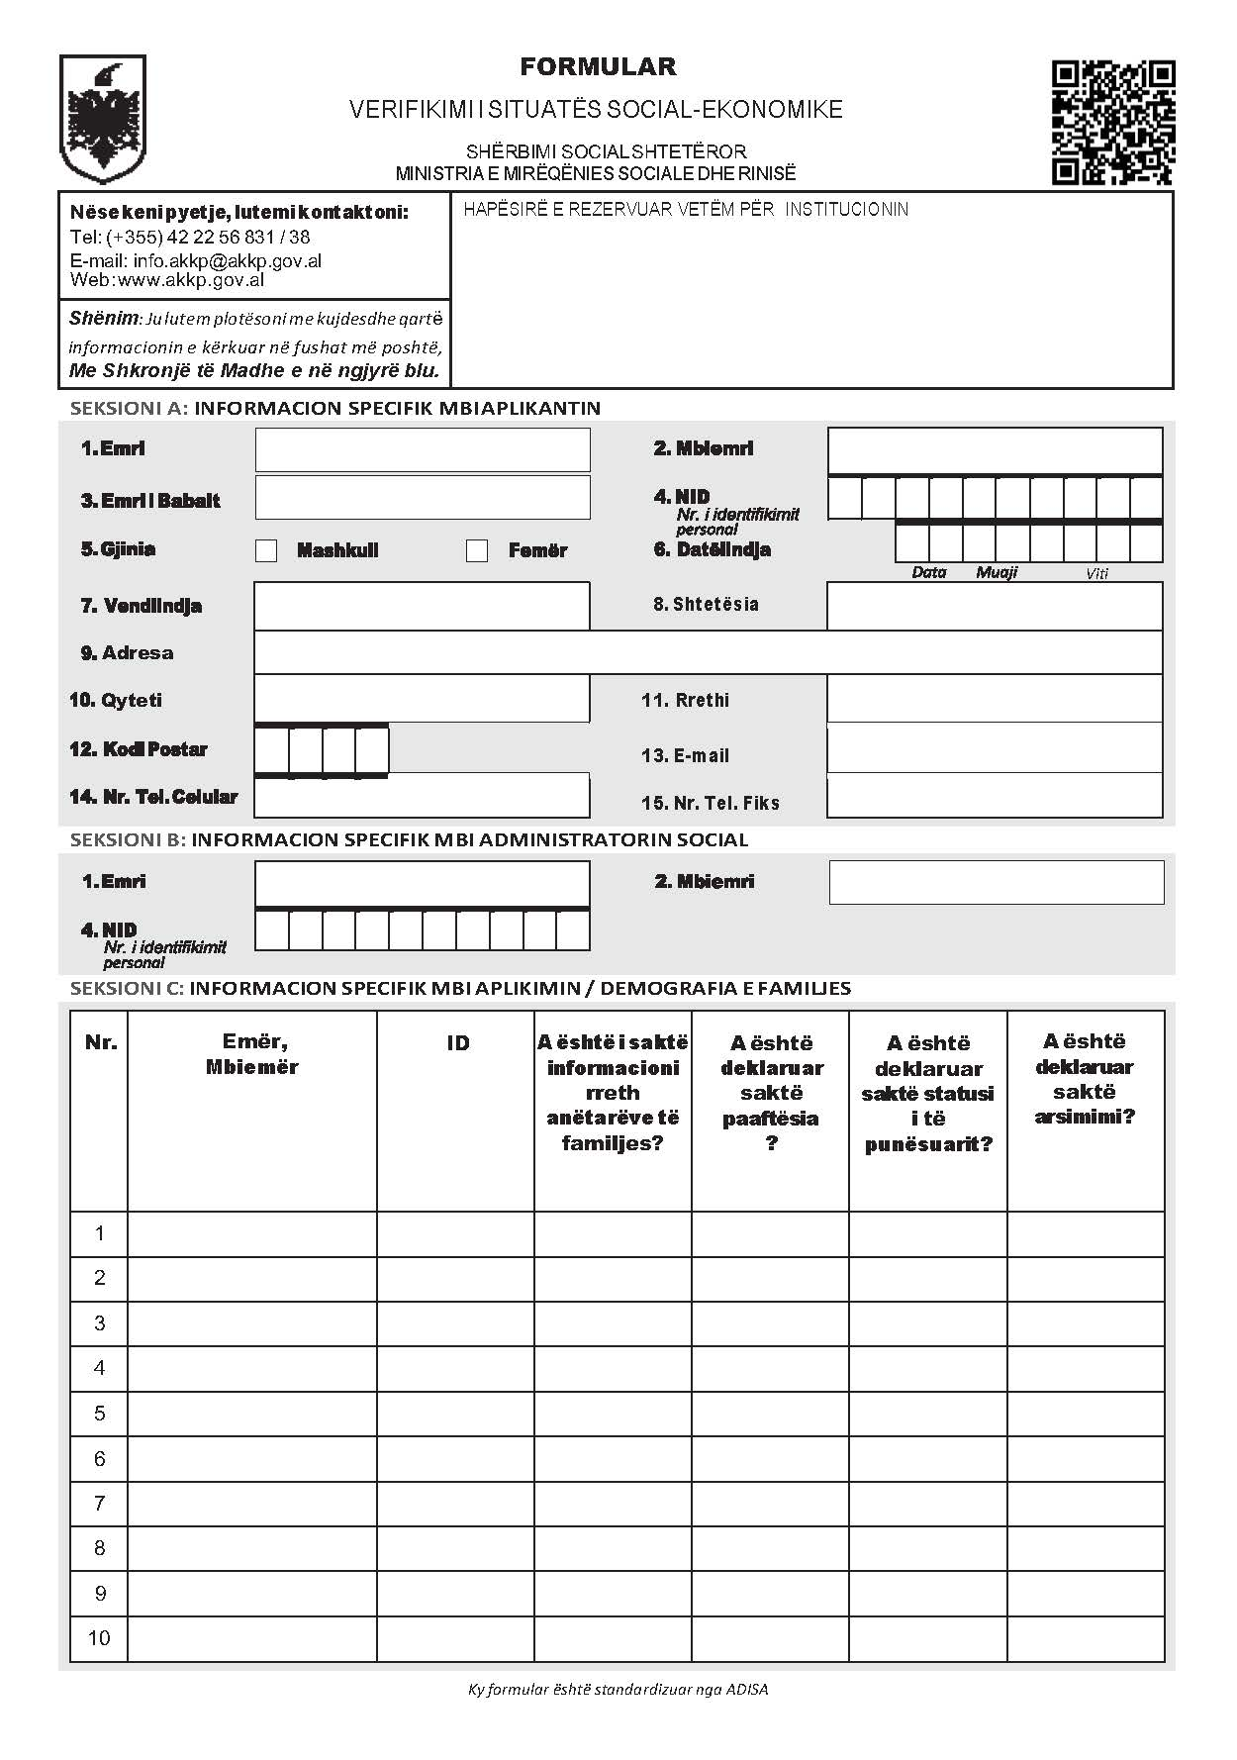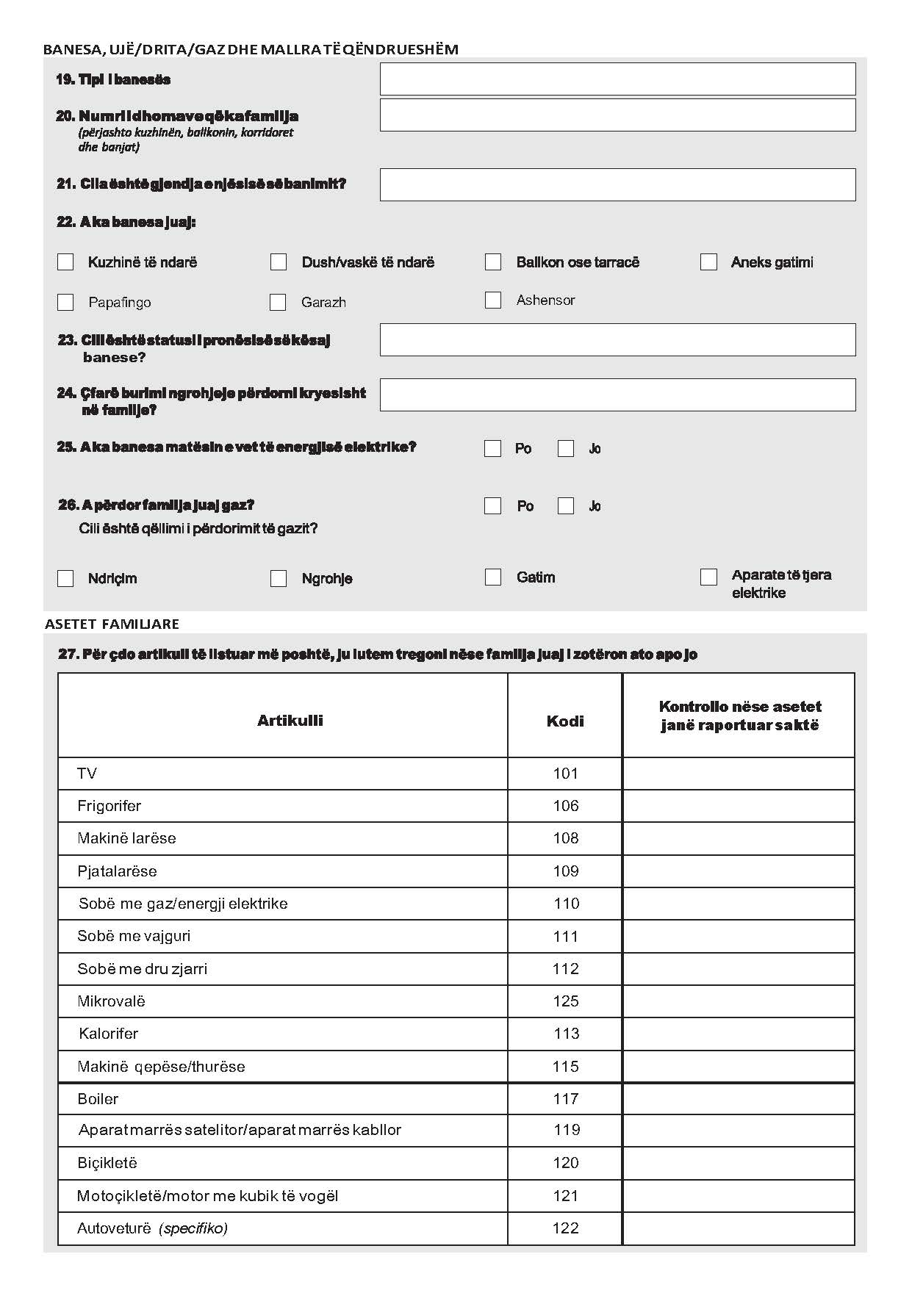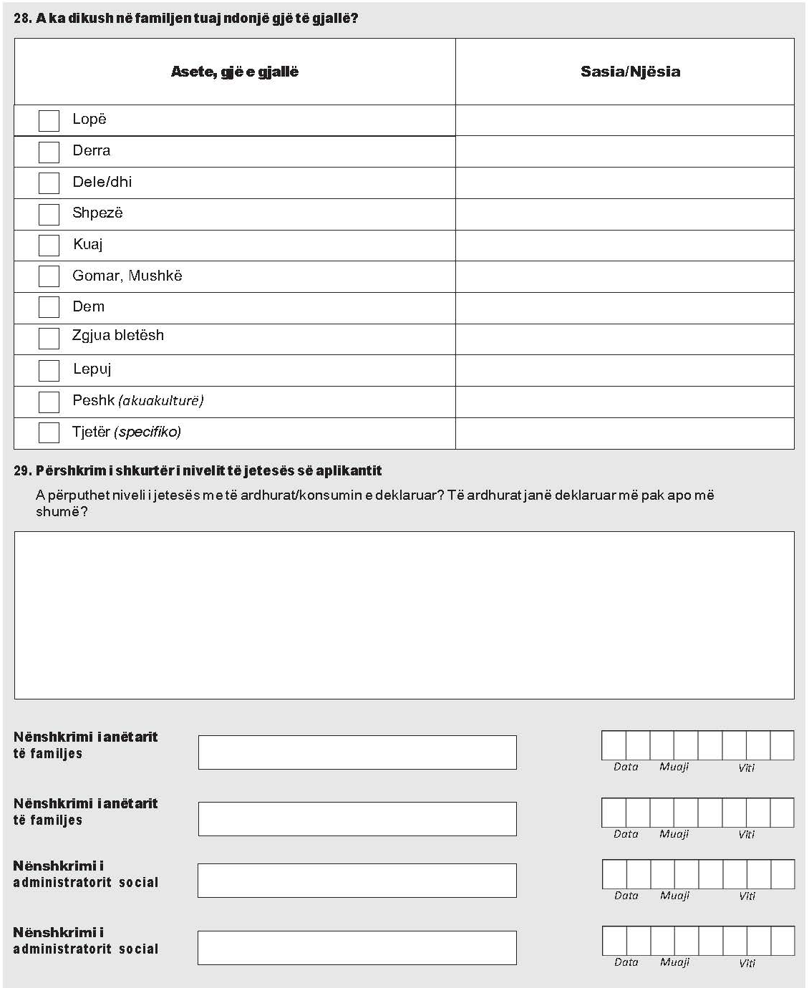

i Direktiva 98/79 e Parlamentit dhe Këshillit të Evropës, e 27 tetorit 1998, “Mbi pajisjet mjekësore diagnostikuese in vitro” Celex 1998L0079. Gazeta Zyrtare. Data e botimit 7/12/1998, L.331, faqe 0001–0037. Amenduar nga: Rregullore nr. 1882/2003 e Parlamentit dhe e Këshillit Evropian. Celex 2003R1882, Gazeta Zyrtare L284, 31.10.2003, 18.7.2009. Rregullore nr. 596/2009 e Parlamentit dhe e Këshillit Evropian. Celex 2009R0596, Gazeta Zyrtare L 188, 18.7.2009. Direktiva e Komisionit Evropian 2011/100. Celex 2011L0100, Gazeta Zyrtare L 341, 22.12.2011. Korrigjuar nga: Korrigjim i Direktivës 98/79/EC, Gazeta Zyrtare L22, 29.1.1999. Korrigjim i Direktivës 98/79/EC, Gazeta Zyrtare L6, 10.01.202.

